

二氧化碳

AIGA 068/10

全球统一文件

根据CGA G-6
第7版 － 2009年

亚洲工业气体协会

3 HarbourFront Place, #09-04 HarbourFront Tower 2, Singapore 099254
电话：+65 6276 0160 • 传真：+65 6274 9379
网址：http://www.asiaiga.org
AIGA 068/10
全球统一文件


二氧化碳

免责声明

AIGA的所有出版物或显示有AIGA名称的所有出版物中包含截至出版日期从AIGA认为是可靠来源获得的和/或基于AIGA成员和其它方面提供的技术信息和经验的信息（其中包括实践规范、安全规程和其它技术信息）。因此，我们对于这些出版物中包含的信息的准确性、完整性或正确性不作任何陈述或保证，并且概不承担任何责任。

尽管AIGA建议其成员参考或使用其出版物，但是其成员或第三方对其出版物进行的这种参考或使用完全是自愿的并且不具有约束力。

AIGA或其成员对于参考或使用AIGA的出版物中包含的信息或建议的相关结果不作任何保证，并且对于这种参考或使用概不承担任何责任。

任何人员或实体（其中包括AIGA成员）对AIGA的出版物中包含的任何信息或建议的执行或不执行、误解、正确或不正确使用均不在AIGA的控制范围内，AIGA明确拒绝承担与此相关的任何责任。
AIGA的出版物将定期进行评审，在此提醒使用者注意获得最新版本。

目录 页码
1 前言 1
2 适用范围和目的 1
2.1 适用范围 1
2.2 目的 1
3 定义 1
3.9 最大允许工作压力（MAWP） 2
3.10 饱和状态 2
3.11 升华 2
3.12 超临界流体 2
3.13 三相点 2
3.14 非保温气瓶 2
3.15 异常条件 2
4 二氧化碳 2
4.1 物理和化学特性 2
4.2 制造 5
5 特殊危险 12
5.1 总论 12
5.2 个人防护装备 12
5.3 干冰阻塞 12
5.4 气瓶 13
5.5 受困的液体 13
5.6 工作人员过度暴露 14
5.7 容器过量充装 14
5.8 静电 16
6 二氧化碳的生理 16
6.1 总论 16
6.2 二氧化碳的生理反应 16
6.3 过度暴露于二氧化碳的物理效应 17
6.4 监管标准 17
6.5 安全预防措施 17
6.6 救援和急救 17
7 二氧化碳运输 17
7.1 总论 17
7.2 适用于容器和气瓶的法规 19
7.3 非保温气瓶 20
7.4 保温液态气瓶 22
7.5 槽车 22
7.6 移动式槽罐 23
7.7 货罐 23
8 二氧化碳的储存和操作处理 25
8.1 非保温气瓶 25
8.2 保温液态气瓶 26
8.3 散装液态二氧化碳储存容器（容器） 27
8.4 固定式容器的泄压装置 29
8.5 制冷系统 29
8.6 气化器系统 30
8.7 输送软管 30
8.8 固态二氧化碳（干冰） 31
9 二氧化碳应用 32
9.1 消耗性制冷剂 32
9.2 碳酸化 32
9.3 化学反应剂 32
9.4 加压/溶剂介质 32
9.5 pH控制 32
9.6 灭火 33
9.7 受控气氛 33
10 参考文献 33

表格

表1 － 二氧化碳的物理特性 3
表2 － 二氧化碳在水中的溶解度 5
表3 － 二氧化碳固相、液相和蒸气相的热力学特性（美制单位） 5
表4 － 二氧化碳固相、液相和蒸气相的热力学特性（国际标准单位） 8
表5 － 二氧化碳气瓶的典型的尺寸和容量 14
表6 － 最大允许工作压力350 psig（2410 kPa）的容器
在200 psig（1380 kPa）下饱和的液态二氧化碳变暖时的体积膨胀量 15

图表

图1 － 二氧化碳相图 4
图2a － 压焓图（第1部分） 10
图2b － 压焓图（第2部分） 11
图3 － 被用于航空食品模块冷藏的干冰片的生产 12
图4 － 350 psig二氧化碳容器的安全充装量 15
图5 － 在选定温度下被充装到指示密度的二氧化碳气瓶中的近似压力 18
图6 － NFPA液态二氧化碳危险标签 19
图7 － 液态二氧化碳槽车 22
图8 － 液态二氧化碳货罐 23
图9 － 液态二氧化碳货罐（单体卡车） 24
图10 － 保温液态二氧化碳气瓶 26
图11 － 散装液态二氧化碳容器 27
图12 － 二氧化碳储存系统的典型管道示意图 28
图13 － 液态气瓶充装软管 30
图14 － 散装液体输送软管 30

- 前言
本出版物是压缩气体协会（CGA）编纂的一系列旨在满足关于压缩和液化气体、低温液体和相关产品的生产、储存、运输、安全处理和使用的信息需求的出版物之一。
作为产业标准统一计划的组成部分，亚洲工业气体协会（AIGA）采用CGA的原始标准G-6作为AIGA 068/10。该标准的是用以供CGA、EIGA、JIMGA和AIGA成员使用和应用的国际统一标准。该版本除了在格式、单位、拼写以及AIGA文件援引方面进行的编辑修改外，余CGA的版本内容完全一致。

- 适用范围和目的
  - 适用范围
本出版物的适用范围包括二氧化碳的物理和化学特性、生理学、毒性、特殊危险、生产、法规、储存、操作处理和应用。
  - 目的
本出版物的目的是提供关于二氧化碳的信息。本出版物应有助于二氧化碳用户、生产商和经销商。更多关于二氧化碳及其运输和使用的其他方面的详细信息可以再本出版物所列参考文献中找到。
- 定义
在本出版物中，以下定义适用。
- 二氧化碳
由一个碳原子与两个氧原子结合组成的一种化合物，化学式是CO₂。在美国和加拿大，非保温气瓶中的二氧化碳的运输名称是二氧化碳。
- 容器
符合ASME规范、用于储存二氧化碳的一种绝热保温压力容器。
- 临界点
一种纯气体的液相和蒸气相平衡存在时的最高压力和温度。对于二氧化碳，这发生在87.9 °F（31.1 °C）的温度和1070.6 psia（7381.8 kPa, abs）的压力下。，
- 临界压力
在临界温度下使其液化的最小压力。对于二氧化碳，临界压力是1070.6 psia（7381.8 kPa, abs）。
- 临界温度
无论压缩程度，可以使一种纯气体液化的最高温度。对于二氧化碳，临界温度是87.9 °F（31.1°C）。
- 气瓶
参见绝热气瓶（第3.8条）和非绝热气瓶（第3.14条）。
- 干冰
固态二氧化碳的常用名称。干冰在大气压力下的温度是–109.3 °F（–78.5 °C）。
- 绝热气瓶
美国交通部（DOT）批准的水容量不超过120 U.S. gal（454 L）或1000 lb（454 kg）和工作压力定额至少是40 psia（276 kPa, abs）但是不超过500 psig（3448 kPa）的气瓶，或加拿大交通部（TC）批准的水容量不超过450 L和工作压力定额是3.0 bar～35.0 bar的气瓶。
  - 最大允许工作压力（MAWP）
在特定温度运行状态下其容器顶部的最大允许表压[2]。
  - 饱和状态
所有现有物理状态的压力和温度都均衡的状态。
  - 升华
不经过液相而从固相直接变成气相的过程。
  - 超临界流体
一种处于等于或超过其临界点的压力和温度下的物质。一种具有液相和气相完全互溶性的物质。
  - 三相点
一种物质同时作为固体、液体和气体三相存在时所处的温度和压力。对于二氧化碳，三相点是–69.9 °F（–56.6 °C）和75.1 psia（518 kPa, abs）。
  - 非保温气瓶
最小额定工作压力是1800 psig（124 bar）和水容量不超过120 U.S. gal（454 L）的一种圆筒形承压装置。1800 psig（124 bar）的最小工作压力特定于二氧化碳。
  - 异常条件
所有超出正常设计参数范围的条件。
- 二氧化碳
  - 物理和化学特性
二氧化碳是一种无色、无嗅、微酸性气体，比空气重约50%。二氧化碳是非易燃的，不支持燃烧。在表1中对二氧化碳的物理常数进行了汇总。二氧化碳能够作为固体、液体、气体或超临界流体存在（取决于温度和压力条件）。
二氧化碳在其三相点（–69.9 °F（–56.6 °C）和75.1 psia（518 kPa, abs））同时作为液体、气体和固体存在。压力或温度的任何变化都会导致二氧化碳还原为两相状态（参见图1）。
二氧化碳在其临界点（87.9 °F（31.1 °C）和1070.6 psia（7381.8 kPa））同时作为液体、气体和超临界流体存在。在超过临界点的压力和温度下，二氧化碳仅作为一种超临界流体存在。二氧化碳在水中的溶解度随温度和压力而变（如表2所示）[3]。表2显示了在32 °F（0 °C）和0 psig（0 kPa）下测定的在指示压力和温度下的1个体积的水中溶解的二氧化碳体积。
关于二氧化碳的热力学和物理特性，参见表3、表4和图2。
表1 － 二氧化碳的物理常数
（关于其它特性，参见表3和表4）
化学名称： | 二氧化碳
别名： | 碳酐、碳酸气、碳酸酐、干冰
CAS登记号： | 124–38–9
 |  | 美制单位 | 国际标准单位
化学式 |  | CO₂ | CO₂
分子量 |  | 44.01 | 44.01
在2° F（–16.7 °C）下的蒸气压力1) |  | 302 psig | 2082 kPa
在70 °F（21.1 °C）和1 atm 下的气体比重 |  | 1.522 | 1.522
在70 °F（21.1 °C）和1 atm下的固体与气体膨胀比  （气体比容） |  | 8.741 ft³/lb | 0.5457 m³/kg
在70 °F（21.1 °C）和1 atm下的气体密度 |  | 0.1144 lb/ft³ | 1.833 kg/m³
在2 °F（–16.7 °C）下的饱和液体密度 |  | 63.3 lb/ft³（8.46 lb/gal） | 1014 kg/m³
在1 atm和–109.3 °F（–78.5 °C）下的固体（干冰）密度 |  | 97.6 lb/ft³ | 1563 kg/m³
在1 atm下的升华温度 |  | –109.3 °F | –78.5 °C
临界温度 |  | 87.9 °F | 31.1 °C
临界压力 |  | 1070.6 psia | 7381.8 kPa
临界密度 |  | 29.2 lb/ft³ | 468 kg/m³
三相点 |  | –69.9 °F和75.1 psia | –56.6 °C和518 kPa, abs
在2 °F（–16.7 °C）下的气化潜热 |  | 119.0 Btu/lb | 276.8 kJ/kg
在1 atm和–69.9 °F（–56.6 °C）下的熔化潜热 |  | 85.6 Btu/lb | 199 kJ/kg
在1 atm和–109.3 °F（–78.5 °C）下的升华潜热 |  | 245.5 Btu/lb | 571.0 kJ/kg
在77 °F（25.0 °C）和1 atm下的气体比热  C_{p} |  | 0.203 Btu/(lb)(°F) | 0.850 kJ/(kg)(°C)
C_{v} |  | 0.157 Btu/(lb)(°F) | 0.657 kJ/(kg)(°C)
在59 °F（15.0 °C）下的热容比（C_{p}/C_{v}） |  | 1.304 | 1.304
在68 °F（20.0 °C）下在水中的溶解度（vol/vol） |  | 0.90 | 0.90
在2 °F（–16.7 °C）下的饱和液体粘度 |  | 0.287 lb/(ft)(hr) | 0.000119 Pas
1) 所有的psig值都以14.696 psia（101.325 kPa, abs）作为基准。
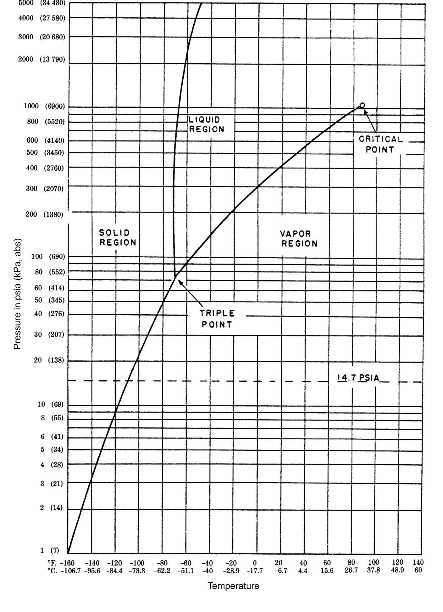
温度
三相点
临界点
液体区
固体区
蒸气区
压力psia（kPa, abs）
图1 － 二氧化碳相图
表2 － 二氧化碳在水中的溶解度[3]
压力  psig (kPa) | 温度°F（°C）
压力  psig (kPa) | 32  (0) | 36  (2.2) | 40  (4.4) | 44 (6.7) | 48  (8.9) | 55 (12.8) | 60 (15.6) | 65 (18.3) | 70 (21.1) | 75 (23.9) | 80 (26.7) | 85 (29.4) | 90 (32.2)
15 (103) | 3.46 | 3.19 | 2.93 | 2.70 | 2.50 | 2.20 | 2.02 | 1.86 | 1.71 | 1.58 | 1.48 | 1.35 | 1.27
20 (138) | 4.04 | 3.73 | 3.42 | 3.15 | 2.92 | 2.57 | 2.36 | 2.17 | 2.00 | 1.84 | 1.69 | 1.58 | 1.48
25 (172) | 4.58 | 4.27 | 3.92 | 3.61 | 3.35 | 2.95 | 2.69 | 2.48 | 2.29 | 2.10 | 1.93 | 1.80 | 1.70
30 (207) | 5.21 | 4.81 | 4.41 | 4.06 | 3.77 | 3.31 | 3.03 | 2.80 | 2.58 | 2.37 | 2.18 | 2.03 | 1.91
35 (241) | 5.80 | 5.35 | 4.91 | 4.52 | 4.19 | 3.69 | 3.37 | 3.11 | 2.86 | 2.63 | 2.42 | 2.26 | 2.13
40 (276) | 6.37 | 5.89 | 5.39 | 4.97 | 4.61 | 4.05 | 3.71 | 3.42 | 3.15 | 2.89 | 2.67 | 2.49 | 2.34
45 (310) | 6.95 | 6.43 | 5.88 | 5.43 | 5.03 | 4.43 | 4.06 | 3.74 | 3.44 | 3.16 | 2.91 | 2.72 | 2.56
50 (345) | 7.53 | 6.95 | 6.36 | 5.89 | 5.45 | 4.80 | 4.40 | 4.05 | 3.73 | 3.42 | 3.16 | 2.94 | 2.77
55 (379) | 8.11 | 7.48 | 6.86 | 6.34 | 5.87 | 5.17 | 4.74 | 4.37 | 4.02 | 3.69 | 3.40 | 3.17 | 2.99
60 (414) | 8.71 | 8.02 | 7.35 | 6.79 | 6.29 | 5.53 | 5.08 | 4.68 | 4.31 | 3.95 | 3.64 | 3.39 | 3.20
70 (483) | 9.86 | 9.09 | 8.33 | 7.70 | 7.13 | 6.27 | 5.76 | 5.30 | 4.89 | 4.49 | 4.14 | 3.86 | 3.63
80 (552) | 11.02 | 10.17 | 9.31 | 8.61 | 7.98 | 7.00 | 6.43 | 5.92 | 5.46 | 5.02 | 4.62 | 4.31 | 4.06
90 (621) | 12.18 | 11.25 | 10.30 | 9.52 | 8.82 | 7.74 | 7.11 | 6.54 | 6.04 | 5.55 | 5.12 | 4.77 | 4.49
100 (690) | 13.34 | 12.33 | 11.29 | 10.43 | 9.66 | 8.40 | 7.79 | 7.18 | 6.62 | 6.08 | 5.60 | 5.22 | 4.91
  - 制造
主要来自于下述工艺，可以大规模获得用于商业用途的二氧化碳：
- 燃烧
- 井/地热
- 发酵
- 氢
- 氨
- 磷矿石
- 煤气化
- 环氧乙烷
- 酸中和
通常通过洗涤、精馏、吸附/解吸、氧化和/或过滤把二氧化碳提纯到所需纯度。关于二氧化碳纯度规格，参见CGA G-6.2《二氧化碳商品规格》[4]。
一般通过压缩和制冷对二氧化碳进行液化以便储存或运输。在200 psig和–20 °F（1380 kPa和–29 °C）～350 psig和11 °F（2410 kPa和–12 °C）的压力和温度下把二氧化碳作为液体进行储存和运输。
通过把液体压力降低到其三相点以下从而形成干冰（雪）和冷蒸汽（参见CGA G-6.9《干冰》）来制造固态二氧化碳[5]。
可以把固态二氧化碳压缩成干冰块或挤压成干冰粒。市售干冰块是10 in（25.4 cm）标称尺寸立方体，重量是50 lb～60 lb（23 kg～27 kg），密度约为94 lb/ft³（1500 kg/m³）。干冰粒有各种尺寸可售（参见图3）。
表3 － 饱和二氧化碳固相、液相和蒸气相的热力学特性（美制单位）
温度  °F |  | 压力 |  | 密度 | 比容 | 焓1) |  | 熵1)
 |  | psia | psig | lb/ft³ | ft³/lb | Btu/lb |  | Btu/(lb)(°R)
 |  | psia | psig | 固体或  液体 | 蒸汽 | 固体或  液体 | 蒸汽 | 固体或  液体 | 蒸汽
 | –150 | 1.793 | 26.26 ²⁾ | 99.7 | 41.81 | 53.55 | 305.50 | 0.3394 | 1.1530
 | –140 | 3.171 | 23.46 ²⁾ | 99.2 | 24.41 | 56.36 | 306.90 | 0.3483 | 1.1318
 | –130 | 5.405 | 18.92 ²⁾ | 98.8 | 14.69 | 59.22 | 308.30 | 0.3571 | 1.1126
 | –120 | 8.923 | 11.75 ²⁾ | 98.3 | 9.131 | 62.15 | 309.62 | 0.3658 | 1.0945
固体和蒸气 | –110 | 14.34 | 7.725 ²⁾ | 97.5 | 5.829 | 65.16 | 310.81 | 0.3743 | 1.0770
 | –109.3 | 14.70 | 0.000 | 97.5 | 5.683 | 65.38 | 310.90 | 0.3748 | 1.0758
 | –105 | 17.94 | 3.244 | 97.2 | 4.708 | 66.69 | 311.45 | 0.3786 | 1.0687
 | –100 | 22.28 | 7.584 | 96.9 | 3.814 | 68.24 | 312.01 | 0.3829 | 1.0606
 | –95 | 27.67 | 12.97 | 96.6 | 3.103 | 69.80 | 312.50 | 0.3872 | 1.0527
 | –90 | 34.14 | 19.44 | 96.2 | 2.531 | 71.41 | 312.89 | 0.3915 | 1.0449
 | –85 | 41.63 | 26.93 | 95.7 | 2.074 | 73.01 | 313.11 | 0.3959 | 1.0372
 | –80 | 50.58 | 35.88 | 95.3 | 1.714 | 74.63 | 313.22 | 0.4002 | 1.0292
 | –75 | 61.72 | 47.02 | 94.9 | 1.418 | 76.28 | 313.29 | 0.4045 | 1.0215
 | –70 | 74.76 | 60.06 | 94.4 | 1.182 | 77.96 | 313.42 | 0.4089 | 1.0151
 | –69.9 | 75.13 | 60.43 | 94.4 | 1.157 | 78.01 | 313.42 | 0.4112 | 1.0150
三相点
 | –69.9 | 75.13 | 60.43 | 73.53 | 1.157 | 163.6 | 313.42 | 0.6308 | 1.0150
 | –68 | 78.48 | 63.78 | 73.30 | 1.117 | 164.4 | 313.49 | 0.6318 | 1.0128
 | –66 | 82.34 | 67.64 | 73.05 | 1.060 | 165.3 | 313.58 | 0.6340 | 1.0107
 | –64 | 86.35 | 71.65 | 72.79 | 1.011 | 166.1 | 313.67 | 0.6362 | 1.0088
 | –62 | 90.50 | 75.80 | 72.54 | 0.9659 | 167.0 | 313.76 | 0.6384 | 1.0070
 | –60 | 94.76 | 80.06 | 72.28 | 0.9254 | 167.9 | 313.85 | 0.6406 | 1.0053
 | –58 | 99.15 | 84.45 | 72.01 | 0.8876 | 168.8 | 313.94 | 0.6427 | 1.0038
 | –56 | 103.7 | 89.00 | 71.76 | 0.8501 | 169.6 | 314.03 | 0.6448 | 1.0024
 | –54 | 108.4 | 93.70 | 71.49 | 0.8145 | 170.5 | 314.12 | 0.6469 | 1.0010
 | –52 | 113.2 | 98.50 | 71.23 | 0.7809 | 171.4 | 314.23 | 0.6490 | 0.9996
 | –50 | 118.2 | 103.50 | 70.97 | 0.7489 | 172.3 | 314.33 | 0.6511 | 0.9982
 | –48 | 123.4 | 108.70 | 70.71 | 0.7184 | 173.2 | 314.44 | 0.6533 | 0.9967
液体和蒸气 | –46 | 128.8 | 114.10 | 70.44 | 0.6896 | 174.1 | 314.57 | 0.6555 | 0.9952
 | –44 | 134.3 | 119.60 | 70.16 | 0.6622 | 175.0 | 314.68 | 0.6577 | 0.9938
 | –42 | 140.0 | 125.30 | 69.88 | 0.6361 | 175.9 | 314.78 | 0.6599 | 0.9924
 | –40 | 145.9 | 131.20 | 69.60 | 0.6113 | 176.8 | 314.89 | 0.6621 | 0.9910
 | –38 | 152.0 | 137.30 | 69.33 | 0.5876 | 177.7 | 314.98 | 0.6642 | 0.9897
 | –36 | 158.1 | 143.40 | 69.04 | 0.5648 | 178.7 | 315.09 | 0.6663 | 0.9883
 | –34 | 164.6 | 149.90 | 68.76 | 0.5432 | 179.6 | 315.20 | 0.6684 | 0.9869
 | –32 | 171.2 | 156.50 | 68.48 | 0.5227 | 180.5 | 315.31 | 0.6704 | 0.9855
 | –30 | 178.0 | 163.30 | 68.20 | 0.5031 | 181.4 | 315.40 | 0.6725 | 0.9842
 | –28 | 184.9 | 170.20 | 67.92 | 0.4844 | 182.3 | 315.49 | 0.6746 | 0.9829
 | –26 | 192.1 | 177.40 | 67.64 | 0.4665 | 183.2 | 315.58 | 0.6767 | 0.9817
 | –24 | 199.6 | 184.90 | 67.35 | 0.4492 | 184.3 | 315.67 | 0.6788 | 0.9805
 | –22 | 207.2 | 192.50 | 67.06 | 0.4325 | 185.2 | 315.74 | 0.6810 | 0.9793
 | –20 | 215.0 | 200.30 | 66.77 | 0.4166 | 186.1 | 315.81 | 0.6831 | 0.9781
 | –18 | 223.1 | 208.40 | 66.47 | 0.4014 | 187.0 | 315.86 | 0.6852 | 0.9769
 | –16 | 231.3 | 216.60 | 66.17 | 0.3868 | 188.1 | 315.92 | 0.6873 | 0.9756
 | –14 | 239.8 | 225.10 | 65.87 | 0.3731 | 189.0 | 315.95 | 0.6894 | 0.9743
 | –12 | 248.7 | 234.00 | 65.56 | 0.3599 | 189.9 | 315.99 | 0.6916 | 0.9730
 | –10 | 257.6 | 242.90 | 65.25 | 0.3473 | 191.0 | 316.01 | 0.6937 | 0.9717
 | –8 | 266.9 | 252.20 | 64.93 | 0.3351 | 191.9 | 316.01 | 0.6958 | 0.9704
 | –6 | 276 3 | 261.6 | 64.62 | 0.3233 | 193.0 | 316.01 | 0.6979 | 0.9691
 | –4 | 285.8 | 271.1 | 64.29 | 0.3119 | 193.9 | 315.99 | 0.7000 | 0.9678
 | –2 | 295.7 | 281.0 | 63.96 | 0.3010 | 194.9 | 315.95 | 0.7022 | 0.9666
 | + 0 | 305.8 | 291.1 | 63.63 | 0.2906 | 195.8 | 315.92 | 0.7043 | 0.9654
 | 2 | 316.3 | 301.6 | 63.30 | 0.2805 | 196.9 | 315.88 | 0.7064 | 0.9642
 | 4 | 327.0 | 312.3 | 62.97 | 0.2707 | 198.0 | 315.83 | 0.7085 | 0.9629
 | 6 | 337.9 | 323.2 | 62.64 | 0.2613 | 198.9 | 315.76 | 0.7106 | 0.9616
 | 8 | 349.0 | 334.3 | 62.30 | 0.2523 | 200.0 | 315.68 | 0.7127 | 0.9603
 | 10 | 360.5 | 345.8 | 61.99 | 0.2436 | 200.9 | 315.59 | 0.7148 | 0.9589
 | 12 | 372.2 | 357.5 | 61.69 | 0.2353 | 202.0 | 315.50 | 0.7169 | 0.9575
 | 14 | 384.3 | 369.6 | 61.32 | 0.2273 | 203.0 | 315.40 | 0.7190 | 0.9561
 | 16 | 396.5 | 381.8 | 61.02 | 0.2196 | 204.1 | 315.27 | 0.7211 | 0.9547
 | 18 | 409.0 | 394.3 | 60.67 | 0.2122 | 205.2 | 315.13 | 0.7232 | 0.9533
 | 20 | 421.9 | 407.2 | 60.32 | 0.2050 | 206.3 | 314.96 | 0.7253 | 0.9520
 | 22 | 435.1 | 420.4 | 59.91 | 0.1980 | 207.4 | 314.80 | 0.7275 | 0.9507
 | 24 | 448.7 | 434.0 | 59.57 | 0.1911 | 208.4 | 314.62 | 0.7297 | 0.9493
 | 26 | 462.5 | 447.8 | 59.17 | 0.1845 | 209.5 | 314.42 | 0.7319 | 0.9479
液体和蒸气 | 28 | 476.6 | 461.9 | 58.78 | 0.1783 | 210.6 | 314.19 | 0.7341 | 0.9465
 | 30 | 490.8 | 476.1 | 58.40 | 0.1722 | 211.7 | 313.90 | 0.7363 | 0.9450
 | 32 | 505.5 | 490.8 | 58.02 | 0.1663 | 212.8 | 313.58 | 0.7385 | 0.9434
 | 34 | 520.5 | 505.8 | 57.59 | 0.1602 | 214.0 | 313.20 | 0.7407 | 0.9417
 | 36 | 536.0 | 521.3 | 57.12 | 0.1542 | 215.1 | 312.77 | 0.7429 | 0.9399
 | 38 | 551.7 | 537.0 | 56.70 | 0.1482 | 216.4 | 312.28 | 0.7452 | 0.9380
 | 40 | 567.7 | 553.0 | 56.29 | 0.1425 | 217.4 | 311.76 | 0.7475 | 0.9360
 | 42 | 584.0 | 569.3 | 55.89 | 0.1372 | 218.7 | 311.20 | 0.7598 | 0.9340
 | 44 | 600.8 | 586.1 | 55.44 | 0.1321 | 220.0 | 310.63 | 0.7521 | 0.9321
 | 46 | 617.8 | 603.1 | 54.95 | 0.1273 | 221.2 | 310.05 | 0.7544 | 0.9302
 | 48 | 635.2 | 620.5 | 54.43 | 0.1226 | 222 5 | 309.47 | 0.7568 | 0.9283
 | 50 | 652.9 | 638.2 | 53.91 | 0.1181 | 223.7 | 308.90 | 0.7593 | 0.9264
 | 52 | 671.2 | 656.5 | 53.45 | 0.1138 | 225.0 | 308.32 | 0.7618 | 0.9246
 | 54 | 689.7 | 675.0 | 52.95 | 0.1095 | 226.4 | 307.75 | 0.7643 | 0.9227
 | 56 | 708.6 | 693.9 | 52.37 | 0.1054 | 227.7 | 307.13 | 0.7668 | 0.9207
 | 58 | 727.9 | 713.2 | 51.81 | 0.1014 | 229.1 | 306.49 | 0.7694 | 0.9187
 | 60 | 747.6 | 732.9 | 51.17 | 0.09752 | 230.6 | 305.78 | 0.7720 | 0.9166
 | 62 | 767.7 | 753.0 | 50.47 | 0.09372 | 232.0 | 305.03 | 0.7746 | 0.9145
 | 64 | 788.3 | 773.6 | 49.78 | 0.08999 | 233.5 | 304.22 | 0.7773 | 0.9123
 | 66 | 809.3 | 794.6 | 49.08 | 0.08631 | 235.1 | 303.35 | 0.7801 | 0.9100
 | 68 | 830.8 | 816.1 | 48.39 | 0.08261 | 236.7 | 302.45 | 0.7830 | 0.9077
 | 70 | 852.7 | 838.0 | 47.62 | 0.07894 | 238 3 | 301.52 | 0.7861 | 0.9053
 | 72 | 875.0 | 860.3 | 46.80 | 0.07535 | 240.3 | 300.51 | 0.7894 | 0.9030
 | 74 | 897.8 | 883.1 | 45.90 | 0.07173 | 242.1 | 299.39 | 0.7930 | 0.9006
 | 76 | 921.1 | 906.4 | 44.94 | 0.06811 | 244.3 | 298.10 | 0.7970 | 0.8982
 | 78 | 945.1 | 930.4 | 43.90 | 0.06411 | 246.4 | 296.57 | 0.8013 | 0.8957
 | 80 | 969.5 | 954.8 | 42.67 | 0.06013 | 248.9 | 294.75 | 0.8060 | 0.8924
 | 82 | 994.5 | 979.8 | 41.23 | 0.05603 | 251.5 | 292.46 | 0.8112 | 0.8881
 | 84 | 1020 | 1005 | 39.59 | 0.05171 | 254.7 | 289.67 | 0.8170 | 0.8821
 | 86 | 1046 | 1031 | 37.03 | 0.04711 | 259.0 | 285.64 | 0.8249 | 0.8737
 | 87.9 | 1071 | 1056 | 29.21 | 0.03423 | 272.7 | 272.70 | 0.8483 | 0.8483
¹⁾ 根据处于绝对零度（–458.67 °F（–273.15 °C））下的完美晶体的值为零。
²⁾ 低于大气压力的水银柱英寸数。
表4 － 饱和二氧化碳固相、液相和蒸气相的热力学特性（国际标准单位）
温度  °C |  | 压力 |  | 密度 | 比容 | 焓1) |  | 熵
 |  | kPa  绝对压力 | kPa  表压 | kg/m³ | m³/kg x 10^{–3} | kJ/kg |  | kJ/(kg)(K)
 |  | kPa  绝对压力 | kPa  表压 | 固体或  液体 | 蒸汽 | 固体或  液体 | 蒸汽 | 固体或  液体 | 蒸汽
 | –102 | 11.36 | –89.97 | 1597 | 2837 | 123.5 | 710.1 | 1.415 | 4.841
 | –100 | 13.97 | –87.36 | 1595 | 2327 | 125.8 | 711.3 | 1.428 | 4.809
 | –98 | 17.15 | –84.18 | 1593 | 1916 | 128.2 | 712.4 | 1.442 | 4.777
 | –96 | 20.95 | –80.38 | 1591 | 1583 | 130.5 | 713.6 | 1.455 | 4.746
 | –94 | 25.49 | –75.84 | 1588 | 1314 | 132.9 | 714.8 | 1.469 | 4.716
 | –92 | 30.89 | –70.44 | 1585 | 1095 | 135.3 | 715.9 | 1.482 | 4.687
 | –90 | 37.27 | –64.06 | 1582 | 917.3 | 137.7 | 717.1 | 1.495 | 4.658
 | –88 | 44.76 | –56.57 | 1579 | 771.9 | 140.2 | 718.2 | 1.508 | 4.630
 | –86 | 53.53 | –47.80 | 1576 | 651.3 | 142.6 | 719.3 | 1.521 | 4.603
固体和蒸气 | –84 | 63.77 | –37.56 | 1573 | 550.7 | 145.1 | 720.4 | 1.534 | 4.376
 | –82 | 75.72 | –25.61 | 1569 | 467.1 | 147.6 | 721.4 | 1.548 | 4.550
 | –80 | 89.62 | –11.71 | 1565 | 397.7 | 150.1 | 722.4 | 1.561 | 4.523
 | –78.5 | 101.3 | 0.0 | 1562 | 354.7 | 152.1 | 723.1 | 1.569 | 4.504
 | –78 | 105.7 | 4.4 | 1561 | 339.8 | 152.7 | 723.4 | 1.574 | 4.498
 | –76 | 124.2 | 22.9 | 1558 | 291.1 | 155.3 | 724.4 | 1.586 | 4.473
 | –74 | 145.6 | 44.3 | 1554 | 249.9 | 157.9 | 725.4 | 1.599 | 4.449
 | –72 | 170.0 | 68.7 | 1549 | 215.1 | 160.5 | 726.3 | 1.612 | 4.425
 | –70 | 198.1 | 96.8 | 1545 | 185.7 | 163.1 | 727.1 | 1.625 | 4.402
 | –68 | 230.2 | 128.9 | 1541 | 160.8 | 165.8 | 727.7 | 1.638 | 4.378
 | –66 | 267.0 | 165.7 | 1536 | 139.5 | 168.4 | 728.1 | 1.651 | 4.353
 | –64 | 308.9 | 207.6 | 1532 | 121.1 | 171.1 | 728.4 | 1.664 | 4.328
 | –62 | 356.7 | 255.4 | 1527 | 105.1 | 173.9 | 728.6 | 1.677 | 4.304
 | –60 | 409.8 | 308.5 | 1522 | 91.23 | 176.7 | 728.7 | 1.690 | 4.281
 | –58 | 467.1 | 365.8 | 1517 | 81.00 | 179.5 | 728.8 | 1.703 | 4.262
 | –56.6 | 518.0 | 416.7 | 1513 | 72.22 | 181.4 | 729.0 | 1.722 | 4.250
三相点
 | –56.6 | 518.0 | 416.7 | 1178 | 72.22 | 380.5 | 729.0 | 2.641 | 4.250
 | –56 | 531.7 | 430.4 | 1176 | 71.10 | 381.5 | 729.1 | 2.643 | 4.244
 | –54 | 578.9 | 477.6 | 1168 | 64.72 | 385.2 | 729.5 | 2.659 | 4.229
 | –52 | 629.5 | 528.2 | 1161 | 59.78 | 388.9 | 729.8 | 2.675 | 4.215
 | –50 | 683.6 | 582.3 | 1154 | 55.41 | 392.5 | 730.2 | 2.691 | 4.203
液体和蒸气 | –48 | 741.0 | 639.7 | 1146 | 51.36 | 396.2 | 730.6 | 2.707 | 4.192
 | –46 | 801.9 | 700.6 | 1139 | 47.63 | 399.9 | 731.1 | 2.723 | 4.181
 | –44 | 866.3 | 865.0 | 1131 | 44.20 | 403.7 | 731.5 | 2.739 | 4.170
 | –42 | 934.3 | 833.0 | 1123 | 41.05 | 407.5 | 732.0 | 2.756 | 4.160
 | –40 | 1006 | 904.7 | 1115 | 38.16 | 411.3 | 732.4 | 2.772 | 4.149
 | –38 | 1082 | 981 | 1107 | 35.52 | 415.1 | 732.9 | 2.788 | 4.139
 | –36 | 1162 | 1061 | 1099 | 33.11 | 419.0 | 733.3 | 2.803 | 4.129
 | –34 | 1246 | 1145 | 1091 | 30.90 | 422.9 | 733.7 | 2.819 | 4.119
 | –32 | 1335 | 1234 | 1083 | 28.87 | 426.8 | 734.1 | 2.835 | 4.109
 | –30 | 1429 | 1328 | 1074 | 27.00 | 430.8 | 734.4 | 2.851 | 4.100
 | –28 | 1527 | 1426 | 1066 | 25.27 | 434.8 | 734.7 | 2.867 | 4.091
 | –26 | 1630 | 1529 | 1057 | 23.66 | 438.8 | 734.9 | 2.883 | 4.081
 | –24 | 1739 | 1638 | 1048 | 22.16 | 442.8 | 735.0 | 2.899 | 4.072
 | –22 | 1852 | 1751 | 1039 | 20.76 | 446.9 | 735.0 | 2.915 | 4.062
 | –20 | 1971 | 1870 | 1030 | 19.45 | 451.0 | 735.0 | 2.931 | 4.053
 | –18 | 2095 | 1994 | 1021 | 18.24 | 455.1 | 734.9 | 2.947 | 4.044
 | –16 | 2226 | 2125 | 1011 | 17.13 | 459.3 | 734.7 | 2.963 | 4.034
 | –14 | 2362 | 2261 | 1002 | 16.09 | 463.6 | 734.4 | 2.979 | 4.024
 | –12 | 2503 | 2402 | 991.9 | 15.11 | 467.8 | 734.1 | 2.994 | 4.014
 | –10 | 2649 | 2548 | 982.0 | 14.19 | 472.2 | 733.6 | 3.010 | 4.004
 | –8 | 2804 | 2703 | 971.8 | 13.34 | 476.6 | 733.0 | 3.027 | 3.993
 | –6 | 2964 | 2863 | 961.5 | 12.54 | 481.1 | 732.2 | 3.043 | 3.983
 | –4 | 3131 | 3030 | 951.5 | 11.79 | 485.6 | 731.4 | 3.059 | 3.973
液体和蒸气 | –2 | 3305 | 3204 | 940.7 | 11.07 | 490.3 | 730.5 | 3.076 | 3.962
 | 0.0 | 3485 | 3384 | 929.4 | 10.38 | 495.0 | 729.4 | 3.092 | 3.950
 | 2.0 | 3673 | 3572 | 917.4 | 9.703 | 499.8 | 727.7 | 3.109 | 3.937
 | 4.0 | 3869 | 3768 | 905.0 | 9.046 | 504.7 | 725.4 | 3.126 | 3.923
 | 6.0 | 4071 | 3970 | 892.1 | 8.435 | 509.8 | 723.1 | 3.143 | 3.908
 | 8.0 | 4282 | 4181 | 878.0 | 7.878 | 515.0 | 720.8 | 3.161 | 3.894
 | 10.0 | 4501 | 4400 | 863.6 | 7.375 | 520.4 | 718.5 | 3.179 | 3.879
 | 12.0 | 4730 | 4629 | 848.2 | 6.900 | 525.9 | 716.1 | 3.198 | 3.864
 | 14.0 | 4966 | 4865 | 831.9 | 6.446 | 531.6 | 713.5 | 3.217 | 3.849
 | 16.0 | 5210 | 5109 | 814.3 | 6.006 | 537.6 | 710.5 | 3.236 | 3.833
 | 18.0 | 5464 | 5363 | 795.5 | 5.577 | 543.8 | 707.2 | 3.256 | 3.817
 | 20.0 | 5727 | 5626 | 775.2 | 5.157 | 550.4 | 703.5 | 3.278 | 3.800
 | 22.0 | 6001 | 5900 | 753.6 | 4.745 | 557.8 | 699.4 | 3.303 | 3.783
 | 24.0 | 6285 | 6184 | 728.9 | 4.337 | 566.0 | 694.6 | 3.331 | 3.765
 | 26.0 | 6581 | 6480 | 696.4 | 3.914 | 575.4 | 688.2 | 3.364 | 3.745
 | 28.0 | 6890 | 6789 | 655.7 | 3.460 | 586.3 | 679.1 | 3.403 | 3.710
 | 30.0 | 7211 | 7110 | 593.1 | 2.910 | 602.5 | 664.4 | 3.454 | 3.658
 | 31.1 | 7382 | 7281 | 467.9 | 2.137 | 634.3 | 634.3 | 3.552 | 3.552
¹⁾ 根据处于零开氏度（–273.15 °C）下的完美晶体的值为零。

10
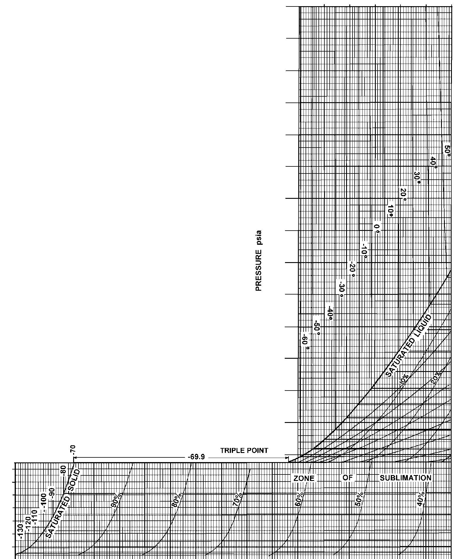
压焓图
1500
1400
1300
1200
1100
1000
900
800
700
600
500
400
300
200
100
-120
40
30
20
0
二氧化碳
压力单位：lb/in², abs
温度单位：华氏度

根据Plank和Kuprianoff的数据

焓值根据ASHRAE基准–40 °F
70
60
50
40
30
20
10
0
75.1 psia
50
压力psia
升华区
饱和液体
饱和固体
三相点
-100
-110
-90
-80
-70
-60
-50
-40
-30
-20
-10
0
10
20
30
40
50

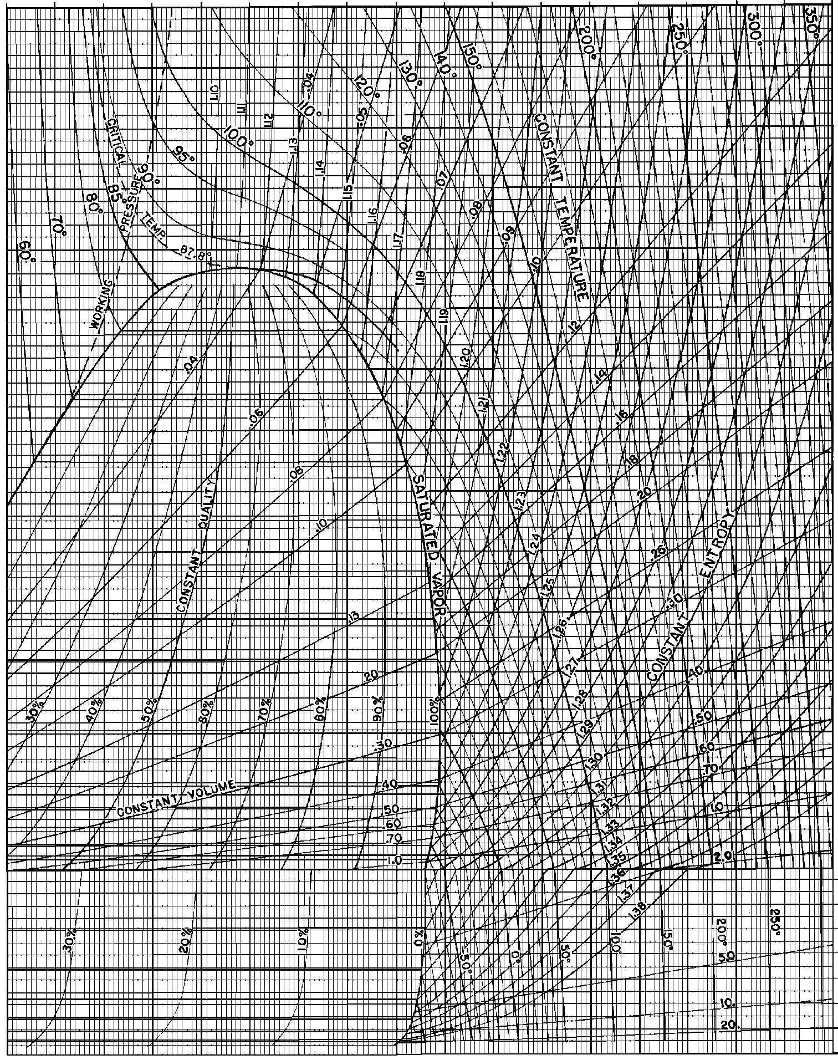
1400
1300
1200
1100
1000
900
800
700
600
500
400
300
200
100
70
60
50
40
30
20
10
0
190
180
80
130
临界温度
工作压力
等温
等熵
等容
60
70
80
90
100
110
120
130
220
210
200
190
180
170
160
150
140
1500
220
210
200
170
160
150
140
120
110
100
90
70
60
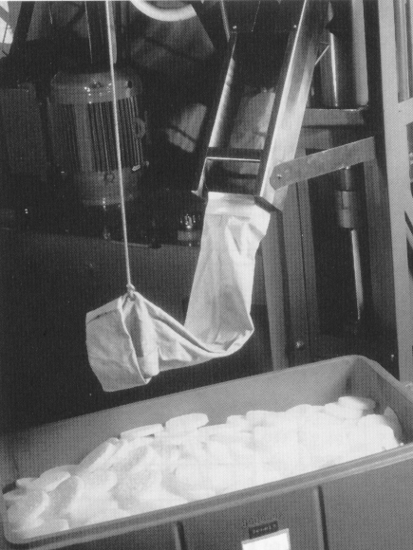
图3 － 被用于航空食品模块冷藏的干冰片的生产
- 特殊危险
  - 总论
对液态二氧化碳进行操作处置的工作人员应完全熟悉二氧化碳的相关危险。在某些条件下，可能存在对工作人员和设备的极端危险。以下描述了这些条件并且提供了规程和指南从而防止出现危险条件。
  - 个人防护装备
在对含有蒸汽、液态和固态二氧化碳的设备进行操作处理时，保持一直佩戴厚手套和眼部防护装置。暴露的皮肤与冷管道或二氧化碳蒸汽之间的接触可能导致冻伤。液态二氧化碳减压形成的干冰颗粒温度极低，可能对没有配备防护装置的眼部或皮肤造成严重损伤。
  - 干冰阻塞
软管或管道中的液态二氧化碳像水一样流动。但是，当压力被降到75.1 psia（518 kPa, abs）以下时，液体变成蒸汽与固态二氧化碳的混合物。在管道或软管中形成的固态二氧化碳可能形成阻塞物并且阻碍减压从而导致安全危险。干冰可以被压缩成一种可能阻塞气体的阻塞物。
干冰块内部及其后的压力可能随着干冰升华而增高，直至干冰块被强行喷出或软管、管道破裂。干冰阻塞物可能从软管或管道的任何开口端喷出，当干冰块喷出时，干冰阻塞物的撞击和/或软管/管道突然甩动产生的作用力会导致人员伤害。
    - 液体管线减压
为了防止干冰阻塞，在把压力降低到75.1 psia（518 kPa, abs）以下之前，必须使用超过200 psig（1380 kPa）的蒸气对软管或管道中的液态二氧化碳进行吹扫。可以通过向软管或管道的一段通入二氧化碳蒸汽，从另一端排出液体来完成，同时还可以把压力保持在三相点以上。可以利用跨接管线实现。

    - 液体管线加压从而防止在引入液体时形成干冰阻塞
为了防止干冰阻塞，在引入液态二氧化碳之前，必须使用二氧化碳气体把液体管加压到200 psig（1380 kPa）。
含有残留干冰的弹性软管可能导致内衬断裂，形成灾难性失效。
    - 对材料产生的低温效应
液态二氧化碳系统减压可能导致形成低温液态二氧化碳和/或干冰，从而导致容器、管道和软管处于低于系统设计温度的一种异常工况下。关于进一步信息，参见CGA G-6.7《失压液态二氧化碳容器的安全操作处置》[6]。
如果在经受干冰温度（–109.3 °F（–78.5 °C））时被施加应力，许多在正常液态二氧化碳温度下可以安全使用的材料可能变脆并且失效。被用于二氧化碳输送系统（其中包括软管）的结构材料必须适合二氧化碳以及相应的温度和压力条件。
运行温度低于环境温度的管道系统会收缩。应在管道和支撑系统中留有余量从而补偿这些尺寸变化。温度每降低100 °F（55.6 °C），常用铜管将收缩大约1 in（2.5 cm）/100 ft（30.5 m）。
关于管道系统的进一步信息，参见G-6.1《用户现场带保温的液态二氧化碳系统标准》[7]。
  - 气瓶
目前二氧化碳气瓶使用最小额定工作压力是1800 psig（124 bar）的钢或铝制成。DOT和TC是美国和加拿大的公认监管机构，对二氧化碳气瓶的制造进行监管[8、9]。表5列出了最常用的二氧化碳气瓶的典型的尺寸和容量。
曾受热或经历火灾的铝瓶不得再次使用。超过350 °F（177 °C）的温度将不可逆地改变铝的特性，必须把气瓶报废。如果有任何暴露于过热的证据或怀疑，也应把气瓶报废。
  - 受困的液体
当液态二氧化碳受困在一个固定容积（例如在两个关闭的阀门之间或在一个阀门内）时，液态二氧化碳的压力将随着液态二氧化碳变暖和膨胀而增高。只要在阀门或管道中有蒸气空间，压力会以大约5 psi/°F（62 kPa/°C）的速率增高。当管道或阀门充满液体时，静压以850 psi/°F（10 550 kPa/°C）的速率增高。随着温度继续增高，受困液体的压力可能超过管道和软管能够承受的压力。这将导致软管或管道破裂并导致人员伤害和财产损失。
为了防止受困残留的液体成为危险，所有的液态二氧化碳管道和输送管线应在液体可能受困的所有系统组成部分中（例如在阀门、止回阀与泵之间）配备泄压装置。这些泄压设备的排放压力应该设定在其保护的系统的设计压力内，且排向一个通风良好的区域（参见CGA G-6.5《小型固定式保温二氧化碳供应系统标准》）[10]。
为了防止残留的液体在球阀和闸阀中成为危险，应这些阀门对进行适当的设计从而防止液态二氧化碳受困在阀门内。
表5 － 二氧化碳气瓶的典型尺寸和容量
标称二氧化碳容量 | 内容积 | 水容量 | 总长 | 外径
lb | in² | lb | in | in
0.22（3.5 oz） | 9 | 0.32 | 5.3 | 2.0
0.45（7 oz） | 18 | 0.65 | 9.4 | 2.0
0.66（10.5 oz） | 27 | 0.97 | 13.0 | 2.0
0.75（12 oz） | 31 | 1.1 | 9.4 | 2.5
1.0 | 41 | 1.5 | 7.8 | 3.2
1.25 | 51 | 1.6 | 9.4 | 3.2
1.5 | 61 | 2.2 | 11.1 | 3.2
1.75 | 71 | 2.6 | 12.5 | 3.2
2 | 84 | 3.0 | 9.3 | 4.4
5 | 205 | 7.4 | 14.8 | 5.3
10 | 408 | 14.7 | 16.8 | 6.9
15 | 612 | 22.1 | 23.4 | 6.9
20 | 816 | 29.4 | 23.6 | 8.0
35 | 1429 | 51.5 | 38.6 | 8.0
50 | 2040 | 73.5 | 46.6 | 8.6
50 | 2370 | 85.2 | 51 | 8.5
50或60 | 2675 | 96.0 | 51 | 9.0
75 | 3055 | 110.3 | 56 | 9.3
100 | 4080 | 147.3 | 58 | 10.6
  - 工作人员过度暴露
如果二氧化碳被用于封闭区域内，必须对这个区域进行充分的通风从而为工作人员保持一个安全的工作环境。气态二氧化碳无色、无嗅并且不易检测。气态二氧化碳的密度是空气的1.5倍，因此将在低处以较高的浓度存在。通风系统应设计为从最低标高处排气并允许从较高标高处补充空气。由于较高浓度的二氧化碳是危险的（即使有充足的氧用于生命支持），因此不要仅依赖对空气中的氧含量进行测量。关于补充信息，参见第6.2节。
  - 容器过量充装
如果液态二氧化碳被储存在一个没有产品排放的容器中，热泄漏会导致温度和压力增高以及液体膨胀。只要在容器中有蒸汽空间，压力会以大约5 psi/°F（62 kPa/°C）的速率升高。当容器充满液体时，静压以850 psi/°F（10 550 kPa/°C）的速率增高。表6和图4利用一个原来被充装到93%的容器（在容器中充装–20 °F（–28.9 °C）液态二氧化碳）中的压力增高数据，对这种现象进行了说明。虽然储存容器一般配备制冷系统从而把液体温度保持在0 °F（–17.8 °C），但是可能发生供电中断。小型和移动式容器没有配备制冷系统，所有的储存容器都可能充满液体。
为了防止容器超应力和导致产品损失的泄压装置频繁动作，不宜把液态二氧化碳充装到允许这些容器在达到泄压装置设定值（一般是350 psig（2410 kPa））之前充满液体的液位。
安全充装液位取决于被输送到容器中的液体温度。液体越冷，越需要较多的蒸发空间。图4显示了一定液体温度范围内的安全充装液位线。充装超过此线将导致过量充装。请注意，图4仅适用于对配备了设定压力在350 psig（2410 kPa）或更低的泄压装置的保温容器进行充装。这些数值是非保温高压气瓶过充的一个显著标志，并且将超过配备了设定值高于350 psig（2410 kPa）的泄压装置的DOT-4L/TC-4LM容器的最大允许充装密度。DOT充装密度表中规定，对于86%最大充装密度，泄压装置的最大设定值高达625 psig（4310 kPa）（参见173.304a(e)(2)）[8]。在CSA B340《用于运输第2类危险品的气瓶、球形罐、长管和其它容器的选择和使用》中的TC充装密度表规定，对于86%最大充装密度，压力控制阀的设定值高达4300 kPa [11]。
表6 － 最大允许工作压力350 psig（2410 kPa）的容器
在200 psig（1380 kPa）下饱和的液态二氧化碳变暖时的体积膨胀量
压力 |  | 温度 |  | 液态二氧化碳占用的 容积1)
psig | kPa | °F | °C | %
200 | 1380 | –20 | –28.9 | 92.6
210 | 1450 | –18 | –27.8 | 93.1
220 | 1520 | –15 | –26.1 | 93.5
230 | 1590 | –13 | –25.0 | 94.1
240 | 1650 | –11 | –23.9 | 94.6
250 | 1720 | –8 | –22.2 | 95.1
260 | 1790 | –6 | –21.1 | 95.6
270 | 1860 | –4 | –20.0 | 96.1
280 | 1930 | –2 | –18.9 | 96.6
290 | 2000 | 0 | –17.8 | 97.1
300 | 2070 | 2 | –16.7 | 97.6
310 | 2140 | 4 | –15.6 | 98.1
320 | 2210 | 5 | –15.0 | 98.6
330 | 2280 | 7 | –13.9 | 99.0
340 | 2340 | 9 | –12.8 | 99.5
350 | 2410 | 11 | –11.7 | 100.0
¹⁾ 百分比液满是容器总容积的百分比，不宜与液位计读数混淆。
二氧化碳容器压力（psig）
液态二氧化碳充装温度（°F）
安全区
（液体有膨胀空间）
泄压装置压力设定值
不安全区
百分比液满
图4 － 350 psig二氧化碳容器的安全充装量
  - 静电
固态干冰制造产生静电荷（> 100 000 volt）。这可能导致向所有接地物体或人员的静电放电。
在可燃环境中使用二氧化碳雪或固态干冰需要进行仔细评估。由于在干冰形成过程中会产生的极高静电荷，因此液态二氧化碳不宜被用于对可燃气体或环境进行惰化。气态二氧化碳可以被用于对可燃气体或环境进行惰化，没有产生静电荷的风险。关于补充信息，参见CGA SB-33《液态或固态二氧化碳静电危险》[12]。
- 二氧化碳的生理反应
  - 总论
二氧化碳是一种正常代谢产物，是体内常规化学环境的一种要求，是对呼吸、循环以及在休息和运动时对代谢需求的血管反应进行联系的一种活性信使物质，因此二氧化碳的生理反应是独特的。
在动脉和组织液中，呼吸控制系统把二氧化碳压力保持在一个相对较高水平（大约50 mm Hg）。它将组织液和细胞液的酸度保持在适当的水平从而确保必需的代谢反应和膜功能。正常二氧化碳组织压力变化可能是有害的。如果组织压力过低（换气过度可能导致这种情况），可能发生关键神经肌肉功能衰竭或意识丧失。
被吸入的二氧化碳与代谢产生的二氧化碳产生相同的生理反应。当吸入二氧化碳导致二氧化碳组织压力增高时，身体使用呼吸和自适应过程作出反应从而适应变化。这些自适应过程是有限的，无法应对严重暴露，这就导致了体液pH值的变化。在吸入高浓度二氧化碳时，就会发生二氧化碳的毒性效应（也就是严重和破坏性酸中毒）。
血液和细胞液实际上是含有大量其它物质的碳酸氢钠的溶液。严重暴露于二氧化碳环境中将在血液中形成碳酸，碳酸氢钠对于碳酸不是一种有效的缓冲剂。由于神经控制系统被过度驱动，因此pH值降低具有一种快速毒性效应。这些效应与被吸入的大气中的含氧量无关，注意到这一点是很重要的。
低浓度和中等浓度二氧化碳产生的反应是生理性和可逆的，但是高浓度的反应是有毒和有害的[13]。
  - 二氧化碳的生理反应
对二氧化碳吸入的反应取决于暴露程度和持续时间，即使在健康、正常个体中也存在很大差异。血液中的过量二氧化碳的生理反应的医学术语是高碳酸血症。即使存在正常氧浓度，二氧化碳也可能是有毒的。被吸入的低浓度二氧化碳能够被长时间耐受而不会产生明显的影响，或可能仅导致呼吸急促的不自然感觉。持续暴露于5%浓度的二氧化碳环境中会导致紧张性呼吸急促。如果被吸入的二氧化碳浓度超过7%，呼吸急促变成劳力性（呼吸困难），并且出现烦躁、昏厥、严重头痛和意识模糊。在15%的浓度下，不到1分钟就会出现意识丧失并伴随着身体僵直和颤抖。在20%～30%范围内，不到30秒钟即导致意识丧失和抽搐。由于二氧化碳在组织液中的扩散速率约为氧的20倍，因此这些反应会迅速发生。高浓度二氧化碳可能没有先兆地迅速导致窒息并且没有自救的可能性（无论氧浓度是多少）。
  - 过度暴露于二氧化碳的物理效应
皮肤、口腔或眼部与温度为–109.3 °F（–78.5 °C）的固态二氧化碳接触可能导致严重冻伤、皮肤病变、角膜灼伤或因组织深冻导致的更加严重的损伤。液体从容器中排出时会产生低温粗糙的高速二氧化碳雪粒，也会带来类似伤害。
  - 监管标准
二氧化碳以大约350 ppm（0.035%）的浓度（按体积）存在于大气中。美国《联邦法规汇编》标题29（29 CFR）1910.1000中的职业安全与健康管理局（OSHA）标准规定，在一个40小时工作周的任何8小时班次中，雇员暴露于二氧化碳环境中不应超过5000 ppm（0.5%）（9000 mg/m³）的8小时时间加权平均值（TWA-PEL）[14]。根据美国政府工业卫生学家会议（ACGIH），15分钟或不到15分钟的短期暴露极限（STEL/最高限值）是30 000 ppm（3%）（54 000 mg/m³）[15]。在加拿大，省级立法对类似的极限作出了强制性规定。
  - 安全预防措施
必须在高浓度二氧化碳气体可能积聚的密闭区入口布置适当的警告标志。以下显示了一个典型的警告：
注意 － 二氧化碳气体
在进入之前对这个区域进行通风。
这个区域内可能存在高二氧化碳气体浓度，
可能导致窒息。

必须在进入二氧化碳气体可能已经积聚的任何密闭空间或低位区之前进行二氧化碳监测。在进入密闭空间或低位区之前，应通过通风把二氧化碳清除到低于3%的浓度或应配备一个供气式呼吸器（参见CGA SB-15《在密闭空间内进行维修、施工和类似活动过程中的危害避免》）[16]。
  - 救援和急救
不得在无适当的救援设备的情况下试图移动暴露于高浓度二氧化碳的任何人员，否则你也可能成为一名伤亡者。救援人员曾在密闭空间死亡人数中占比超过60%。如果暴露的人员丧失意识，立即求助并且执行规定的应急程序。
如果个人已经吸入大量二氧化碳并且表现出不良影响，立即把暴露的个人移到新鲜空气中。如果呼吸已经停止，立即进行人工呼吸。只有合格的工作人员才能向受害者输氧。对受影响的个人进行保暖并且保持休息状态。尽快就医。新鲜空气和辅助呼吸适合过度暴露于气态二氧化碳的所有情况。如果对二氧化碳紧急情况反应及时，通常可以完全康复。
如果干冰或压缩二氧化碳气体与皮肤或口腔接触，立即停止暴露。如果已经出现冻伤，立即就医。不要摩擦这个部位。可以浸在暖水（100 °F～105 °F（37.8 °C～40.6 °C））中。
- 二氧化碳运输
  - 总论
被用于运输二氧化碳的气瓶和容器可以是绝热保温或非绝热保温的。绝热保温液体容器的工作压力通常是200 psig～500 psig（1380 kPa～3450 kPa）。可以对这些容器进行制冷从而补偿介质在运输过程中获得的热量。这些容器包括保温液态气瓶、槽车、移动式槽罐和货罐。
非绝热保温气瓶的设计压力应当在正常环境温度下可以安全地保存二氧化碳。这些气瓶的压力随环境温度而变（参见图5）。
压力psia（kPa, abs）
充装密度
温度
典型的二氧化碳爆破片设定值
不安全 － 被过量充装
安全充装到实线
注 － 该表以一个被充装到其正确的最大液态二氧化碳容量（总容积（水容量）的68%）的气瓶为依据。过充的气瓶会明显经历由二氧化碳膨胀而带来的巨大内部压力，类似于充装后被升温加热。
¹⁾ 虚线表示当气瓶被过量充装时的温压关系。
²⁾ 正常的二氧化碳气瓶爆破片的破裂范围为2800 psig～3000 psig（19 310 kPa～20 680 kPa）（取决于设计）。
³⁾ 最大允许充装容量是68%。
图5 － 在选定温度下被充装到指示密度的二氧化碳气瓶中的近似压力
进行运输的二氧化碳的三种形式的产品，其运输名称和产品标识号分别是二氧化碳，UN 1013；二氧化碳，冷冻液体，UN 2187；二氧化碳，固体或干冰，UN 1845。
DOT和TC关于二氧化碳和二氧化碳冷冻液体的危险分类是2.2（非易燃气体）。根据DOT，空运或水运的二氧化碳固体是第9类（其它危险材料），铁路或公路运输的二氧化碳固体未分类。在加拿大，二氧化碳固体是第9类（其它危险品）（无论运输方式）。
CGA关于二氧化碳气体和液体的建议危险等级如下（按照在CGA P-19《CGA关于压缩气体的建议危险等级》和CGA P-24《材料安全数据表编制指南》中援引的美国国家消防协会（NFPA）危险等级系统和美国国家油漆与涂料协会（NPCA）危险材料标识系统第三版（HMIS® III）） [17、18、19、20]：

NFPA ¹⁾ |  | HMIS® III ¹⁾
气体 |  |  | 气体
健康 | 1 |  | 健康 | 1
易燃性 | 0 |  | 易燃性 | 0
不稳定性 | 0 |  | 物理危险 | 3
特殊 | SA ²⁾
液体 |  |  | 液体
健康 | 3 |  | 健康 | 3
易燃性 | 0 |  | 易燃性 | 0
不稳定性 | 0 |  | 物理危险 | 2
特殊 | SA ²⁾
固体 |  |  | 固体
健康 | 3 |  | 健康 | 3
易燃性 | 0 |  | 易燃性 | 0
不稳定性 | 0 |  | 物理危险 | 0
特殊 | SA ²⁾
¹⁾ CGA关于二氧化碳的建议危险等级（采用NFPA危险等级系统和HMIS® III）。
²⁾ CGA建议SA指定一种单纯窒息剂。
NFPA危险标签的一个示例，参见图6。

3
0
0
SA
红色
白色
蓝色
黄色
© 2002年版权所有，第13版，美国国家消防协会，Quincy, MA 02269。这个警告系统的意图是仅供经过适当培训的个人进行解释和应用从而对化学品的火灾、健康和稳定性危险进行标识。提请使用者参考NFPA《危险材料消防指南》中的某些化学品的建议分类（这宜仅被用作一项指南）[21]。无论NFPA是否对化学品进行分类，使用NFPA 704系统对化学品进行分类的任何人员自担风险[17]。
图6 － NFPA液态二氧化碳危险标签
  - 适用于容器和气瓶的法规
在美国，联邦监管机构根据DOT颁布的法规，对州际商业中的二氧化碳铁路运输、公路运输、空运和水运进行监管[8]。在加拿大，TC通过《危险品运输法案和法规》对所有的运输方式进行监管[9]。加拿大法规采用这些标准：
- 关于铁路运输
- 加拿大通用标准委员会CGSB 43.147–2005《被用于危险品铁路运输的容器的建造、改装、鉴定、维修、选用和使用》[22]
- 关于气瓶运输
- CSA B339《被用于危险品运输的气瓶、球形罐和长管》[23]
- CSA B340 [11]
- 关于公路散装运输
- CSA B620《被用于运输危险品的公路槽罐和移动式槽罐》[24]
- CSA B622《被用于运输第2类危险品的公路槽罐、组合式槽车槽罐和移动式槽罐的选用和使用》[25]
这些监管机构的规范特别要求被用于二氧化碳容器和气瓶的材料必须符合一定的化学和物理要求、必须通过规定的静水压试验并且使用适当的泄压装置提供防护。
  - 非绝热保温气瓶
    - 总论
非绝热保温钢瓶应符合DOT规格3、3A-1800、3AX-1800、3AA-1800、3AAX-1800、3E1800、3T1800、3HT2000或39。铝瓶应符合DOT-3AL1800。
在加拿大，非保温钢瓶应符合TC规格TC-3AM138、CTC-3A1800、TC-3AXM138、CTC-3AX1800、TC-3AAM138、CTC-3AA1800、TC-3AAXM138、CTC-3AAX1800、TC-3EM124、CTC-3E1800、ICC-3、TC-3TM138、TC-39M、CTC-39、TC-3HTM138、CTC-3HT2000或TC-3ASM138。铝瓶应符合规格TC-3ALM124或CTC-3AL1800。自1993年以来，加拿大气瓶按照公制单位进行制造，在规格中标有字母M并且使用bar标明工作压力。1 bar等于100 kPa或大约14.5 psi。
    - 瓶阀
二氧化碳气瓶阀门接头标准已经被CGA采纳并且被公认为美国和加拿大标准[26]。二氧化碳气瓶使用一个CGA 320出口接头。小型医用二氧化碳气瓶使用一个配备CGA 940出口接头的轭式阀。
    - 气瓶泄压装置
二氧化碳气瓶应配备泄压装置（有一些例外）用于释放过量充装、暴露于火灾或高温可能导致的超压。被用于二氧化碳的非保温气瓶的最小允许工作压力定额是1800 psig （12 410 kPa）。这些气瓶应有一个在不超过气瓶的最小所需试验压力（例如DOT气瓶的最小所需试验压力是工作压力的5/3）的压力下破裂的爆破片。在CGA S-1.1《泄压装置标准 － 第1部分 － 被用于压缩气体的气瓶》中提供了关于泄压装置要求的详细信息[27]。
    - 充装极限
应按重量对非保温二氧化碳气瓶进行充装。应注意避免过量充装，否则可能导致灾难性失效。DOT把可以被充装到气瓶中的二氧化碳的重量限制在气瓶在60 °F下能够容纳的水的重量的68%，CSA B340规定了一个在15 °C下的最大允许充装密度68% [8、11]。如果一个气瓶被充装超过68%，温度增高可能导致气瓶充满液体。在表2中提供了一个被充装到其水容量的各种百分比的二氧化碳气瓶中的压力。关于对二氧化碳气瓶进行充装的详细信息，参见CGA G-6.3《二氧化碳气瓶充装和操作处理规程》[28]。
    - 复验
DOT和TC法规要求每5年一次由一个获得授权的复验机构对二氧化碳气瓶（除了规格3HT、3E和39以外）进行再鉴定从而确定是否适合继续使用。应每3年一次对规格3HT气瓶进行复验。由于规格3E气瓶的直径小于2 in（5 cm）、长度小于24 in（61 cm），因此这些气瓶不要求复验。规格39气瓶不可以被再次充装。
这项再鉴定的内容包括彻底的外部和内部目测检查以及内部水压试验（参见CGA C-6《压缩气体钢瓶目测检查标准》、CGA C-6.1《高压压缩气体铝瓶目测检查标准》、CGA C-8《DOT-3HT、CTC-3HT和TC-3HTM无缝钢瓶再鉴定标准》和CGA C-1《压缩气瓶水压试验方法》）[29、30、31、32]。对于DOT气瓶和老式加拿大（CTC、BTC或CRC）气瓶，应在5/3的铭牌工作压力下进行水压试验。对于公制TC气瓶，应在1.5倍的标记工作压力下进行水压试验。由于湿二氧化碳能够迅速腐蚀钢瓶，因此应仔细地进行内部目测检查从而对有害的腐蚀进行检测。
存在物理损害迹象（凹痕、点蚀、裂纹、电弧灼伤、火灾/热量损坏、螺纹损坏、鼓包或任何其它物理损坏迹象）或没有通过水压试验的气瓶应被停用。
应在每一个经过再鉴定的气瓶上清晰和永久地压印标明试验月份和年份以及复验机构的标识号（RIN）（在复验日期的月份和年份之间）。在美国，气瓶业主应保存一份关于所有气瓶的检查和复验数据的记录，直至下一次再鉴定。在加拿大，气瓶业主应保存一份再鉴定报告为期10年。
    - 标记
DOT和TC要求在所有二氧化碳气瓶的瓶肩、上盖或瓶颈上清晰地压印以下标志：
- DOT或TC规格编号，在编号后面标明工作压力（例如DOT-3A1800或TC-3AM138）。
- 气瓶制造商的序列号和标识符号。应向DOT和/或TC对符号进行登记。
- 独立检验机构（第三方）官方标志和制造试验日期。如果一个端盖采用旋压工艺制成或受到封堵影响，应添加文字“旋压”和/或“封堵”（参见49 CFR第178部分子部分C《气瓶规格》或CSA B339）[8、23]。
不应对气瓶上的所需标记进行改动，除非是按照DOT或TC法规的规定。不应去除或改动制造商的序列号和标识符号，序列号和标识符号应保持清晰状态。
除了前面列出的所需标记以外，还应在二氧化碳气瓶上标明：
- 产品运输名称 － 二氧化碳。
- 产品标识号 － UN 1013。应采用刷印、打印或标签来制备这些标记，这些标记不应易于去除并且应符合49 CFR或加拿大法规[8、9]。
- 应在每一个气瓶上使用一个100 mm（3.9 in）绿色菱形非易燃气体标签以及一个气瓶符号（在上角中）和危险等级编号2（在底角中）。在美国，在标签上使用“非易燃气体”是可选的。在加拿大，在标签上使用“非易燃气体”未获批准。
- DOT法规（参见49 CFR 172.400a）允许使用30 mm（1.25 in）菱形标签，只要气瓶没有外包装并且按照CGA C-7《压缩气瓶警示标记制备指南》附录A在气瓶上进行持久和清晰的标记 [8、33]。
- 在加拿大，一般要求是一个标签的每一侧的长度至少是100 mm并且在边缘内侧有一个延伸5 mm的线条。但是，如果不规则的形状或小型容器的尺寸导致这个尺寸的标签连同运输名称、技术名称和UN编号无法被显示，可以减小标签的每一侧的长度，直至标签连同运输名称、技术名称和UN编号能够适合这个小型容器，但是不得被减小到30 mm以下。参见《危险品法规法规》第4.10(4)小节[9]。
关于美国和加拿大标记的补充详细信息，参见CGA G-6.3和CGA C-7 [28、33]。
在配备汲管或虹吸管（以便在气瓶直立时抽取液体）的气瓶外部应使用文字“虹吸管”、“汲管”或其它描述性短语进行清晰的标识。这不适用于灭火气瓶。配备一个虹吸管的气瓶上不应装配气体调压器。
  - 保温液态气瓶
DOT和TC批准在按照4L规格进行制造的真空保温气瓶中运输液态二氧化碳。
  - 槽车
    - 总论
在49 CFR 173.314和49 CFR 173.31中提供了DOT关于液态二氧化碳运输的法规[8]。在CGSB-43.147-2005中提供了TC法规 [21]。DOT和TC批准在DOT或TC规格105A500W、105S500W和105J500W槽车中进行运输（参见图7）[8]。

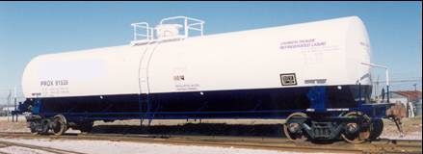
图7 － 液态二氧化碳槽车
    - 泄压装置
DOT 105A500和DOT/TC 105A500W槽车的泄压装置由一个被设定在375 psig（2590 kPa）或更低压力下开启的主泄压装置、一个在低于槽罐试验压力（500 psig（3450 kPa））的压力下破裂的爆破片和两个被设定在350 psig（2410 kPa）下打开的压力调节装置组成。这些装置应获得美国铁路槽车委员会协会的批准（参见49 CFR 173.314(b)(4)和173.314(c)）[8]。宜确保工作人员（例如铁路雇员）了解一个或两个压力调节装置在运输过程中例行打开。在这种阀门打开时逸出的二氧化碳可能发出一种声音，未经培训的人员可能以为这是一种危险泄漏，而实际上这是正常运行，可以安全地移动铁路槽车。宜在被用于运输液态二氧化碳的铁路槽车上刷印文字“调节阀正常排放”。
    - 充装极限
DOT和加拿大法规要求铁路槽车充装不会导致处于0 °F（–17.8 °C）下的气体的液体部分完全充满槽罐（参见49 CFR 173.314注5和CGSB 43.147-2005）[8、22]。图5显示了容器中的容积与温度的关系。
    - 复验和再鉴定
应至少每10年一次对被用于运输液态二氧化碳的槽车进行再鉴定（参见49 CFR 180.509(c)和CGSB 43.147–2005）[8、22]。应每5年一次对泄压装置进行再鉴定（参见49 CFR 180.509(c)(3)(ii)和180.509(h)）[8]。应在槽车上刷印槽罐和泄压装置的再鉴定日期。
  - 移动式槽罐
    - 总论
DOT批准在符合DOT规格51的移动式槽罐以及49 CFR 173.32(b)中概述的某些其它移动式槽罐中运输液体二氧化碳。关于进一步详细信息，参见49 CFR 173.315 [8]。在加拿大，可以按照CSA B622或CGSB 43.147–2005TC 51对移动式槽罐进行使用[25、22]。
    - 泄压装置
每一个移动式槽罐应安装一个或多个先导式或弹簧式泄压装置。还可以向一个移动式槽罐配备一个当压力达到低于泄压装置的开始排出压力的预设定值时开始排放，并由此对内部压力进行调节的压力控制装置（参见49 CFR 173.315(i)(9)和(11)）[8]。在CGA S-1.2《泄压装置标准 － 第2部分 － 被用于压缩气体的移动式容器》中提供了关于泄压装置要求的详细信息[34]。
    - 充装极限
DOT法规禁止移动式槽罐充装超过其容量的95%，通常是在充装作业过程中使用固定长度的内汲管或通过称重来确定[8]。为了防止移动式槽罐在达到泄压装置的初始排放压力之前充满液体，可能有必要充装到一个更低的百分比液位（取决于正在被装载的二氧化碳的温度）（参见49 CFR 173.315）[8]。图5显示了容器中的容积与温度的关系。
    - 复验
应至少每5年一次对被用于运输二氧化碳的移动式槽罐进行水压试验。复验压力应至少是设计压力的1.5倍。对于规格TC/DOT-51移动式槽罐，最小设计压力是200 psig（1380 kPa）。被停用1年或更长时间的移动式槽罐在恢复使用之前，应进行复验（参见49 CFR 180.605(b)或CSA B620）[8、23]。应在移动式槽罐的金属铭牌上或金属铭牌附近标明最近的复验日期（参见49 CFR 180.605(k)或CSA B620）[8、24]。
  - 货罐
    - 总论
DOT批准在符合规格MC-330和TC/MC-331的货罐中运输液态二氧化碳[8]。在加拿大，TC批准在CSA B622中概述的TC 331或TC 338公路槽罐中运输液态二氧化碳（参见图8和图9）[25]。
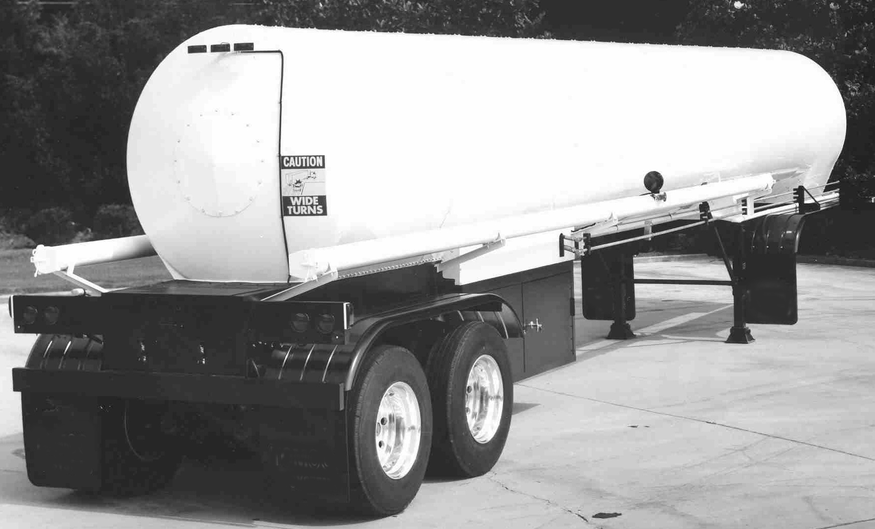

图8 － 液态二氧化碳货罐

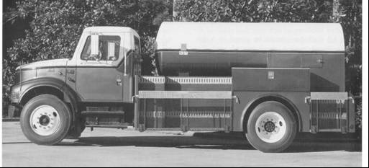
图9 － 液态二氧化碳货罐（单体卡车）
    - 泄压装置
应向每一个货罐装配一个或多个弹簧式泄压装置，每一个货罐可以配备一个定额是设计压力的1.5倍～2倍的爆破片式装置。还可以向一个货罐提供一个当压力达到低于泄压装置的初始排放压力的预设定值时通过排放对内部压力进行调节的压力控制装置（参见49 CFR 173.315(i)(9)和(10)和CSA B620）[8、24]。在CGA S-1.2中提供了关于泄压装置要求的详细信息 [34]。
    - 充装极限
DOT法规禁止货罐的充装超过其容量的95%，通常是在充装作业过程中使用固定长度的内汲管或通过称重来确定。为了防止货罐在达到泄压装置的初始排放压力之前充满液体，可能有必要充装到一个更低的百分比液位（取决于正在被装载的二氧化碳的温度）（参见49 CFR 173.315和CSA B620）[8、24]。图5显示了容器中的容积与温度的关系。
    - 复验
应每5年一次由一个获得授权的检验机构对被用于二氧化碳的货罐进行水压或气压试验。在美国，还要求每5年一次进行外部目测检查。在加拿大，要求每年一次进行外部检查，并且要求每5年一次对TC 331公路槽罐进行内部检查[24]。MC-330和TC/MC-331货罐的复验压力至少应为设计压力的1.5倍。一份复验的书面报告应保存在车辆档案中至少为期5年。应在货罐夹套的金属铭牌附近使用高度至少是1.25 in（32 mm）的字母持久和清晰地标明上次试验的月份和年份（参见49 CFR 180.407和CSA B620）[8、24]。
还应每年一次对被用于运输二氧化碳的MC-330和TC/MC-331货罐进行泄漏试验。应在货罐夹套的金属铭牌附近使用高度至少是1.25 in（32 mm）的字母持久和清晰地标明试验的月份和年份（参见49 CFR 180.407(h)和CSA B620）[8、24]。
已经被停用1年或更长时间的货罐在恢复使用之前需进行复验（参见49 CFR 180.407(b)(3)和CSA B620） [8、24]。
- 二氧化碳的储存和操作处理
  - 非保温气瓶
    - 储存预防措施
气瓶应储存在一个明确指定的位置（参见CGA P-1《容器中的压缩气体的安全操作处置》）[35]。非保温气瓶中的液态二氧化碳被储存在大约850 psig（5860 kPa）和室温下，气瓶失效可能导致能量剧烈释出，记住这一点是很重要的。二氧化碳蒸气比空气重约1.5倍。从一个气瓶中逸出的气体将往往积聚在低位区或密闭空间并且可能导致窒息。
由于将发生超压，因此气瓶不宜经受超过125 °F（51.7 °C）的温度。不宜把气瓶储存在阳光直射位置、炉子、散热器或其它热源附近。已经经受火灾或高热的钢瓶应报废或返回气瓶制造商进行检查以确定是否适合继续使用。已经经受火灾或受热的铝瓶不得再次使用。超过350 °F（177 °C）的温度将不可逆地改变铝的特性，应把气瓶报废（参见CGA G-6.3）[28]。
不应抛落气瓶或使气瓶经受可能对气瓶、阀门或泄压装置造成损坏的异常机械震动。不能把气瓶储存在电梯或过道附近，不能储存在可能被重型可移动物体撞击或坠砸的位置。应把气瓶系固在墙体或其它适当的结构物上以防止气瓶翻倒。
宜把气瓶储存在地面以上的干燥、通风良好的位置。外部腐蚀可能导致气瓶失效，不宜把气瓶储存在电镀室内或其它可能存在腐蚀性气体的环境内。
    - 操作处理预防措施
应对工作人员进行关于二氧化碳气瓶的正确操作处理和使用的培训。还应确保工作人员了解绕开、改动或忽略获得批准的规程所涉及的危险。关于补充信息，参见CGA G-6.3、CGA P-1和CGA P-24 [28、35、20]。
二氧化碳气瓶的内部压力随环境温度而变。例如，在–40 °F（–40 °C）的平衡条件下，压力约为131 psig（900 kPa）；在85 °F（29.4 °C）下，压力是1018 psig（7020 kPa）。应特别仔细地对气瓶进行连接、断开、充装、排放和维修。
连接到使用点的管道系统应设计为可安全承压。应对管道或管子件提供充分的支撑和机械防护。可接受的管道规格示例如下：
- 黑色金属管 －《ASTM钢铁产品》第01.06卷和ASTM A53《黑色、热浸、镀锌、焊接和无缝钢管标准规格》[36、37]
- 有色金属管 － ASTM B88《无缝铜水管标准规格》[38]
- 挠性金属软管 － UL 536《挠性金属软管》[39]
如果液态二氧化碳可能残留，应提供适当的泄压装置（参见5.5）。
注意：由于ASTM A120的普通铸铁管和可锻铸铁以及钢管可能在撞击时断裂（特别是在冷态条件下），因此不应使用。
宜按照二氧化碳用途对气体减压调节器进行专门设计。氯丁橡胶、尼龙、三元乙丙橡胶（EPDM）和聚四氟乙烯（PTFE）通常被用于二氧化碳调节器和气瓶阀门。避免使用吸收二氧化碳并且会膨胀或变形的材料（例如丁腈橡胶和天然橡胶的某些配方）。高消耗率可能要求安装一个调节器预热器。
在把空瓶返回进行再充装时，宜紧闭阀门从而防止空气或水分进入。
  - 保温液态气瓶
    - 储存预防措施
应把气瓶储存在一个指定位置。这些气瓶被设计为可排放二氧化碳气体以防止随介质变暖而超压。因此，存储位置应通风良好、远离交通路线、在地平面以上并且远离重二氧化碳气体（比空气重1.5倍）可能积聚的地下室或低位区。存储宜远离过热源。
    - 操作处理预防措施
液态二氧化碳气瓶（液态气瓶）有一个内容器悬吊系统从而最大限度地减少热输入。液态气瓶依靠保温空间内的真空提供所需保温程度。这些真空损失将导致过量气态二氧化碳通过泄压装置被排放。在这些情况下，宜立即把液态气瓶移到室外并且通知液态气瓶供应商。液态气瓶不宜经受震击、翻倒或撞击，应总是保持直立（参见图10）。
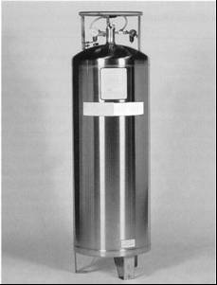
图10 － 保温液态二氧化碳气瓶
满液态气瓶非常重，移动这些气瓶必须使用一个专用四轮手推车。滚动满液态气瓶是极端危险的，因为如果满液态气瓶翻倒，内容器会失效从而泄压到真空区域，从而导致外壳灾难性失效。此外，如果一个液态气瓶翻倒，仅其重量就可能导致重伤。
由于搬运吊环不适合搬抬用途，可能受到损坏，因此不要使用搬运吊环来搬抬一个液态气瓶。如果必须使用一台起重机或叉车来移动一个气瓶，必须使用一个适当的支撑杆把吊钩附接在专用吊耳上。
    - 操作预防措施
许多液态气瓶在真空空间内设有一个气化器用于提供接近环境温度的气态二氧化碳。如果使用率过高，气瓶外壳将严重结霜，被抽取的二氧化碳可能极冷。不要为了纠正这种条件而向液态气瓶施加热量，而是要降低使用率或把额外的气瓶连接到汇流排中。
一个液态气瓶配备一个充装/液体专用阀、一个气体专用阀、一个增压阀、一个排放阀、一个压力计、一个液位计和各种调节器和泄压装置。只有气体专用阀和液体专用阀、增压阀、液位计和压力计是供客户使用的装置。
  - 散装液态二氧化碳储存容器（容器）
应按照在对容器进行制造时的现行《ASME锅炉和压力容器规范》（ASME规范 ）第VIII节第1分册的要求，对容器进行设计、制造和试验（参见图11）[2]。
容器应被设计和制造为可最大限度地减轻过量充装风险。不应允许容器完全充满液体（参加表6）。
应对容器提供充分的保温，容器可以配备制冷和气化系统从而把压力保持在设计压力和温度限制内。关于二氧化碳储存系统的一个典型的管道示意图，参见图12。
超过10 000 lb（4536 kg）的二氧化碳存储量被涵盖在40 CFR第370部分中并且被《超级基金修正与再授权法》（SARA）标题III第312节第II级危险化学品库存报告要求涵盖[40]。用户负责在每一个日历年的3月1日之前提交相应的政府报告。第II级报告应送交相应的州紧急响应委员会（SERC）、相应的当地应急规划委员会（LEPC）和当地消防部门。
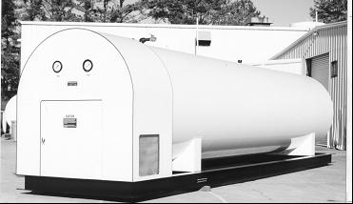
图11 － 散装液态二氧化碳容器
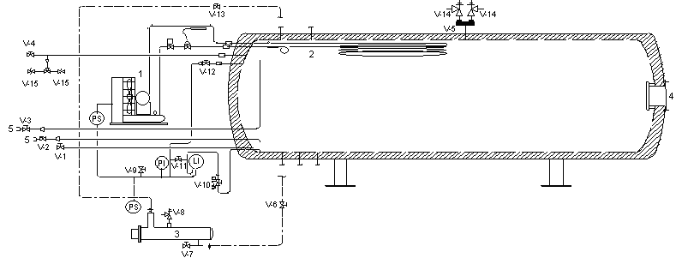
 | 设备 | 符号 | 阀门编号/序列
1. | 制冷系统 | PI = 压力指示器 | V-1 液体工艺  V-2 液体充装  V-3 蒸气平衡  V-4 蒸气工艺  V-5 开关阀 － 三通换向阀（应符合ASME规范的压力损失要求）  V-6 气化器隔离  V-7 气化器放空  V-8 气化器泄压装置 | V-9 仪表放空  V-10 仪表隔离  V-11 仪表平衡  V-12 仪表隔离  V-13 气化器隔离  V-14 容器泄压装置  350 psig（2410 kPa）设定压力  排出管接到不受天气影响的三通布置  V-15 压力控制装置  350 psig（2410 kPa）
2. | 制冷盘管 | LI = 液位指示器
3. | 增压气化器（可选） | PS = 压力开关
4. | 人孔
5. | 固定端CGA接头
图12 － 二氧化碳储存系统的典型管道示意图

  - 固定式容器的泄压装置
    - 总论
容器应配备一个适用于二氧化碳介质的适当尺寸的泄压装置。主泄压装置的尺寸应足以在发生类似火灾这样重大外部热量输入时保持安全压力。关于尺寸选用要求，参见CGA S-1.3《泄压装置标准 － 第3部分 － 被用于压缩气体的固定式储存容器》和ASME规范[41、2]。
泄压装置应通达容器中的蒸气空间内的最高点。被连接到泄压装置的管道不应经过容器的液相从而防止在泄压装置中水分冷凝或冻结。最大允许工作压力为 350 psig（2410 kPa），在全流量条件下从容器的蒸气相到泄压装置的进口的最大允许压降不宜超过初始排放压力10.5 psig（72 kPa）的3% [2]。
建议但不要求使用带有外部现场试验接头的三通换向阀和泄压装置。这样可以按照CGA S-1.3中的要求进行定期维修和阀门试验而无需把容器停用[41]。
应对泄压装置排出管进行设计从而确保排出管无法积聚水分、水、冰或任何其它对其正确运行造成限制的异物。
所有的泄压装置排出管的尺寸选用和设计应符合ASME规范附录M和CGA S-1.3的要求[2、41]。泄压装置排出管的最大允许压力限制是初始排放压力的10%。例如，对于一个350 psig（2410 kPa）的泄压装置设定值，排出管中的最大允许压力（背压）是35 psig（241 kPa）。
为了满足尺寸要求，可以但不建议使用爆破片式泄压装置。一个破裂的爆破片将导致容器完全减压进从而导致在–109.3 °F（–78.5 °C）下形成干冰。为了把容器恢复使用，需要按照CGA的一项建议规程，对容器进行再加压（参见CGA G-6.7）[6]。
应对泄压装置进行明确的标记从而显示泄压装置运行的设定压力和流量。泄压装置应有通过ASME认证的对初始排放压力调节器进行密封的方法。泄压装置应被安装和布置在尽量防止篡改或损坏的位置。
泄压装置应排出到一个通风良好的区域内从而防止窒息。二氧化碳比空气重1.5倍，会积聚在低位区或通风不良的区域内。
建议但不要求使用一个背压可调调节器或泄放阀。它一般被当做在因制冷单元失效而导致外部热量输入时的保压装置。压力设定值高于正常运行压力、低于泄压阀初始排放压力设定值（通常是325 psig（2240 kPa））。
    - 室内安装
大部分二氧化碳容器适合室外安装。虽然不鼓励室内安装，但是如有必要，室内安装要求提高泄压装置容量（按照CGA S-1.3的要求）[41]。应把所有的泄压装置管接到外部的一个安全位置。宜把容器充装接头、液位计和压力计管接到一个便于二氧化碳充装人员通达的室外位置。对于所有的室内安装，建议对二氧化碳浓度进行监测。
  - 制冷系统
可以使用一个机械制冷系统在低使用量或热量输入增加期间保持所需运行压力。
制冷单元对二氧化碳蒸气进行冷凝从而把热量从介质中清除，会使压力相应降低。制冷蒸发器盘管应安装在容器的蒸气空间内。制冷系统自动运行以保持预设最大压力（通常是 290 psig～310 psig（2000 kPa～2140 kPa））。制冷系统失效可能导致二氧化碳蒸气通过泄压系统逐渐损失。
应根据进入容器的正常热量以及所采用的工艺流程导致的所有额外的热负荷，对制冷系统进行设计和尺寸选用。其它热负荷比如一个循环回路或一个气瓶充装泵向容器返液。
  - 气化器系统
可能要求安装一个增压气化系统从而在蒸气使用或高液体抽取量期间保持所需运行压力。在从容器中抽取产品时会发生一种冷却效应从而导致压力和温度降低。
增压气化器系统被用于防止容器中的压力降低到一个预设定值以下，可以使一小部分液体被气化并且返回容器的蒸气空间。
宜按照预期蒸气抽取速率，对气化器进行尺寸选用。典型的电动气化器容量是9 kW～56 kW。可以使用蒸汽或热水作为热源提供更大容量。
气化器系统在预设定压力（通常是245 psig～255 psig（1690 kPa～1760 kPa））下运行从而保持一个预设定最小压力。
注意：气化器系统失效可能导致容器温度降低到最小设计金属温度以下。在这种失效之后对产品连续抽取可能导致容器内介质转化成干冰。
  - 输送软管
被用于在容器、货罐和槽车之间输送液态和气态二氧化碳的软管，通常是专门用于输送液态二氧化碳的弹性软管。这些软管应符合或超过 CGA G-6.6《弹性体型二氧化碳散装输送软管标准》的要求（参见图13和图14）[42]。按照CGA P-7《被用于输送二氧化碳冷冻液体的货罐软管再鉴定标准》，应每6个月一次对这种类型的软管进行检查和再鉴定从而确定是否适合继续使用，建议最长使用寿命是4年[43]。

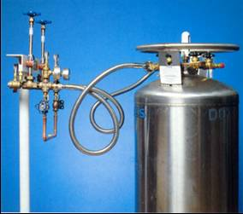
图13 － 液态气瓶充装软管
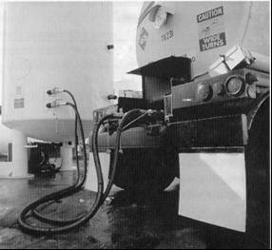
图14 － 散装液体输送软管
应按至少1000 psig（6900 kPa）的最大允许工作压力和–65 °F （–53.9 °C）的最小设计温度，对被用于把液态二氧化碳输送到DOT-4L和TC-4LM规格液态气瓶中的软管进行设计。软管材料应适合液态二氧化碳输送。
建议输送二氧化碳到非保温气瓶中的软管应符合CGA E-9《被用于压缩气体的挠性聚四氟乙烯内衬猪尾管标准》[44]。应在两端对输送二氧化碳的软管进行限位从而防止在软管接头失效时甩动。
  - 固态二氧化碳（干冰）
    - 总论
在1个大气压条件下与其蒸气平衡的干冰处于–109.3 °F（–78.5 °C）下。干冰通常被用作一种消耗性制冷剂，它可以迅速从周围环境中吸收热量并且升华成二氧化碳气体。关于干冰和标记的补充信息，参见CGA G-6.9 [5]。
    - 储存箱
应在底部和侧面对干冰储存箱进行良好的保温。储存箱可以是开顶或闭顶式。如果顶部可以被紧闭，应对容器进行设计从而防止升华导致压力积聚。开顶式箱通常被保温毯覆盖并且边缘被充分紧密包裹从而消除空气侵入，但同时仍然允许二氧化碳蒸气逸出。适当的储存并且对空气中的水分进行屏蔽将最大限度地减少积霜。
    - 储存区的位置
应把干冰储存在一个凉爽、通风良好的区域内。
    - 操作处理预防措施
不宜赤手对干冰进行操作处置。建议佩戴重型保温手套。可以使用钢钳移动干冰块。
干冰应被废弃在一个非相关工作人员无法到达的区域内。
不要在缺乏充分通风的汽车或其它客车中运输干冰从而防止乘员过度暴露于二氧化碳蒸气中。建议在行驶过程中打开车窗、行李箱盖和舱口。不要把干冰留在一台停放的客车中。一台封闭式客车中的干冰可能导致二氧化碳蒸气积聚而达到危险浓度。可以在没有特殊通风的卡车的封闭式货区内安全地运输干冰，只要乘客被限定在卡车驾驶室内。特殊运输要求适用于干冰水运或空运（参见49 CFR 173.217和TC法规）[8、9]。
- 二氧化碳应用
  - 消耗性制冷剂
- 食品冷冻
- 冷藏
- 冷藏和冷冻食品运输
- 冷缩配合
- 环境试验
- 低温研磨
- 塑料吹塑模具冷却
- 橡胶修边
- 干冰喷射清洗
  - 碳酸化
- 软饮料
- 啤酒和葡萄酒
- 饮料调配
  - 化学反应剂
- 碳酸盐制造
- 甲醇
- 尿素
- 铸芯
  - 加压/溶剂介质
- 强化油采收
- 气雾推进剂
- 发泡剂
  - pH控制
- 饮用水处理
- 游泳池和废碱中和
  - 灭火
  - 受控气氛
- 焊接
- 保护气
- 惰化和惰性气体保护
- 温室气富集
- 其它
- 粮食熏蒸
- 医用呼吸治疗化合物
- 超临界萃取
- 参考文献
除非另有指明，最新版本应适用。
[1] CGA P-11《压缩气体行业公制实践指南》，压缩气体协会，4221 Walney Rd., 5th Floor, Chantilly, VA 20151。www.cganet.com
[2]《ASME锅炉和压力容器规范》第VIII节第1分册，美国机械工程师协会，Three Park Ave., New York, NY 10016。www.asme.org
[3] Quinn, E.L.和Jones, Charles L，《二氧化碳》第97页，《美国化学学会专著系列》，Reinhold Publishing Corp., New York, NY 10036。www.umi.com
[4] CGA G-6.2《二氧化碳商品规格》，压缩气体协会，4221 Walney Rd., 5th Floor, Chantilly, VA 20151。www.cganet.com
[5] CGAG-6.9《干冰》，压缩气体协会，4221 Walney Rd., 5th Floor, Chantilly, VA 20151。www.cganet.com
[6] CGA G-6.7《失压的液态二氧化碳容器的安全操作处理》，压缩气体协会，4221 Walney Rd., 5th Floor, Chantilly, VA 20151。www.cganet.com
[7] CGA G-6.1《用户现场带保温的液态二氧化碳系统标准》，压缩气体协会，4221 Walney Rd., 5th Floor, Chantilly, VA 20151。www.cganet.com
[8]《联邦法规汇编》标题49（运输），美国交通部，美国政府印刷局，Washington, DC 20402。www.gpoaccess.gov
[9]《危险品运输法规》，加拿大交通部，加拿大政府印刷局，加拿大公共工程和政府服务部，Ottawa, ON K1A 0S9, Canada。www.tc.gc.ca
[10] CGA G-6.5《小型固定保温式二氧化碳供应系统标准》，压缩气体协会，4221 Walney Rd., 5th Floor, Chantilly, VA 20151。www.cganet.com
[11] CSA B340《被用于运输第2类危险品的气瓶、球形罐、长管和其它容器的选用和使用》，加拿大标准协会，5060 Spectrum Way, Suite 100, Mississauga, ON L4W 5N6, Canada。www.csa.ca
[12] CGA SB-33《液态或固态二氧化碳静电危险》，压缩气体协会，4221 Walney Rd., 5th Floor, Chantilly, VA 20151。www.cganet.com
[13] Lambertson, C.J.，《二氧化碳耐受性和毒性》，1974年，环境医学研究院，宾夕法尼亚大学，Philadelphia, PA 19122。www.upenn.edu
[14]《联邦法规汇编》标题29（劳工）第1900部分～第1999部分，文献总监处，美国政府印刷局，Washington, DC 20402。www.gpoaccess.gov
[15] 《TLVs®和BEIs®化学物质和物理剂阈限值以及生物暴露指数》，美国政府工业卫生学家会议，1330 Kemper Meadow Dr., Cincinnati, OH 45240。www.acgih.org
[16] CGA SB-15《在密闭工作空间内进行维修、施工和类似活动过程中的危害避免》，压缩气体协会，4221 Walney Rd., 5th Floor, Chantilly, VA 20151。www.cganet.com
[17] NFPA 704《材料危险紧急响应标识标准系统》2007年版，美国国家消防协会，One Batterymarch Park, Quincy, MA 02269。www.nfpa.org
注 － 选择的部分Selected portions of this document are reprinted with permission from NFPA 704-2007, 标准系统for the Identification of 危险of材料for Emergency Response, Copyright © 2007, National Fire Protection Association, Quincy, MA 02269. This reprinted材料is not the complete和official position of the NFPA on the referenced subject, which is represented only by 标准in its entirety.
[18]《危险材料标识系统® III实施手册》第3版，美国国家油漆与涂料协会，American Labelmark Co. Inc., Labelmaster Division, 5724 N.Pulaski Rd., Chicago, IL 60646。www.paint.org
[19] CGA P-19《CGA关于压缩气体的建议危险等级》，压缩气体协会，4221 Walney Rd., 5th Floor, Chantilly, VA 20151。www.cganet.com
[20] CGA P-24《材料安全数据表编制指南》，压缩气体协会，4221 Walney Rd., 5th Floor, Chantilly, VA 20151。www.cganet.com
[21] 《危险材料消防指南》，美国国家消防协会，One Batterymarch Park, Quincy, MA 02269。www.nfpa.org
[22] CGSB 43.147–2005《被用于危险品铁路运输的容器的建造、改装、鉴定、维修、选用和使用》，加拿大通用标准委员会，Place du Portage III–6B1, 11 Laurier St., Gatineau, QC K1A 1G6, Canada。www.pwgsc.gc.ca/cgsb
[23] CSA B339《被用于运输危险品的气瓶、球形罐和长管》，加拿大标准协会，5060 Spectrum Way, Suite 100, Mississauga, ON L4W 5N6, Canada。www.csa.ca
[24] CSA B620《被用于运输危险品的公路槽罐和移动式槽罐》，加拿大标准协会，5060 Spectrum Way, Suite 100, Mississauga, ON L4W 5N6, Canada。www.csa.ca
[25] CSA B622《被用于运输第2类危险品的公路槽罐、组合式槽车槽罐和移动式槽罐的选用和使用》，加拿大标准协会，5060 Spectrum Way, Suite 100, Mississauga, ON L4W 5N6, Canada。www.csa.ca
[26] CGA V-1《压缩气瓶阀门出口和进口接头标准》，压缩气体协会，4221 Walney Rd., 5th Floor, Chantilly, VA 20151。www.cganet.com
[27] CGA S-1.1《泄压装置标准 － 第1部分 － 被用于压缩气体的气瓶》，压缩气体协会，4221 Walney Rd., 5th Floor, Chantilly, VA 20151。www.cganet.com
[28] CGA G-6.3《二氧化碳气瓶充装和操作处理规程》，压缩气体协会，4221 Walney Rd., 5th Floor, Chantilly, VA 20151。www.cganet.com
[29] CGA C-6《压缩气体钢瓶目测检查标准》，压缩气体协会，4221 Walney Rd., 5th Floor, Chantilly, VA 20151。www.cganet.com
[30] CGA C-6.1《高压压缩气体铝瓶目测检查标准》，压缩气体协会，4221 Walney Rd., 5th Floor, Chantilly, VA 20151。www.cganet.com
[31] CGA C-8《DOT-3HT、CTC-3HT和TC-3HTM无缝钢瓶再鉴定标准》，压缩气体协会，4221 Walney Rd., 5th Floor, Chantilly, VA 20151。www.cganet.com
[32] CGA C-1《压缩气瓶水压试验方法》，压缩气体协会，4221 Walney Rd., 5th Floor, Chantilly, VA 20151。www.cganet.com
[33] CGA C-7《压缩气瓶警示标记制备指南》，压缩气体协会，4221 Walney Rd., 5th Floor, Chantilly, VA 20151。www.cganet.com
[34] CGA S-1.2《泄压装置标准 － 第2部分 － 被用于压缩气体的移动式容器》，压缩气体协会，4221 Walney Rd., 5th Floor, Chantilly, VA 20151。www.cganet.com
[35] CGA P-1《容器中的压缩气体的安全操作处理》，压缩气体协会，Inc.4221 Walney Rd., 5th Floor, Chantilly, VA 20151。www.cganet.com
[36]《ASTM钢铁产品》第01.06卷“涂层钢产品”，美国材料试验协会，100 Barr Harbor Dr., West Conshohocken, PA 19428。www.astm.org
[37] ASTM A53《黑色、热浸、镀锌、焊接和无缝钢管标准规格》，美国材料试验协会，100 Barr Harbor Dr., West Conshohocken, PA 19428。www.astm.org
[38] ASTM B88《无缝铜水管标准规格》 ，美国材料试验协会，100 Barr Harbor Dr., West Conshohocken, PA 19428。www.astm.org
[39] UL 536《挠性金属软管》，美国保险商实验室，333 Pfingsten Rd., Northbrook, IL 60062。www.ul.com
[40] 《联邦法规汇编》标题40（环境保护）第370部分，《超级基金修正与再授权法》（SARA），美国环保局，Ariel Rios Building, 1200 Pennsylvania Ave., N.W., Washington, DC 20460。www.gpoaccess.gov
[41] CGA S-1.3《泄压装置标准 － 第3部分 － 被用于压缩气体的固定式储存容器》，压缩气体协会，4221 Walney Rd., 5th Floor, Chantilly, VA 20151。www.cganet.com
[42] CGA G-6.6《弹性体型二氧化碳散装输送软管标准》，压缩气体协会，4221 Walney Rd., 5th Floor, Chantilly, VA 20151。www.cganet.com
[43] CGA P-7《被用于输送二氧化碳冷冻液体的货罐软管再鉴定标准》，压缩气体协会，4221 Walney Rd., 5th Floor, Chantilly, VA 20151。www.cganet.com
[44] CGA E-9《被用于压缩气体的挠性聚四氟乙烯内衬猪尾管标准》，压缩气体协会，4221 Walney Rd., 5th Floor, Chantilly, VA 20151。www.cganet.com

kPa应表示表压，除非另被指明为（kPa, abs）表示绝对压力或（kPa, d）表示差压。按照CGA P-11《压缩气体行业公制实践指南》[1]，对所有的kPa值四舍五入。
括号内的数字代表参考文献，在参考文献部分中按照出现顺序列出参考文献。

